BASES INTEGRADAS
BASES ESTÁNDAR DE LICITACIÓN PÚBLICA PARA LA CONTRATACIÓN DE BIENES
Aprobado mediante Directiva Nº 001-2019-OSCE/CD

SUB DIRECCIÓN DE NORMATIVIDAD – DIRECCIÓN TÉCNICO NORMATIVA
ORGANISMO SUPERVISOR DE LAS CONTRATACIONES DEL ESTADO - OSCE

BASES INTEGRADAS

BASES ESTÁNDAR DE LICITACIÓN PÚBLICA PARA LA CONTRATACIÓN DE BIENES

LICITACIÓN PÚBLICA Nº
01-2020-TP

CONTRATACIÓN DE BIENES
ADQUISICION DE CAMIONETAS PICK UP DOBLE CABINA 4X4 PARA EL PROGRAMA TRABAJA PERÚ

(POR RENOVACIÓN)

DEBER DE COLABORACIÓN

La Entidad y todo proveedor que se someta a las presentes Bases, sea como participante, postor y/o contratista, deben conducir su actuación conforme a los principios previstos en la Ley de Contrataciones del Estado.

En este contexto, se encuentran obligados a prestar su colaboración al OSCE y a la Secretaría Técnica de la Comisión de Defensa de la Libre Competencia del INDECOPI, en todo momento según corresponda a sus competencias, a fin de comunicar presuntos casos de fraude, colusión y corrupción por parte de los funcionarios y servidores de la Entidad, así como los proveedores y demás actores que participan en el proceso de contratación.

De igual forma, deben poner en conocimiento del OSCE y a la Secretaría Técnica de la Comisión de Defensa de la Libre Competencia del INDECOPI los indicios de conductas anticompetitivas que se presenten durante el proceso de contratación, en los términos del Decreto Legislativo N° 1034, "Ley de Represión de Conductas Anticompetitivas", o norma que la sustituya, así como las demás normas de la materia.

La Entidad y todo proveedor que se someta a las presentes Bases, sea como participante, postor y/o contratista del proceso de contratación deben permitir al OSCE o a la Secretaría Técnica de la Comisión de Defensa de la Libre Competencia del INDECOPI el acceso a la información referida a las contrataciones del Estado que sea requerida, prestar testimonio o absolución de posiciones que se requieran, entre otras formas de colaboración.

SECCIÓN GENERAL

DISPOSICIONES COMUNES DEL PROCEDIMIENTO DE SELECCIÓN

(ESTA SECCIÓN NO DEBE SER MODIFICADA EN NINGÚN EXTREMO, BAJO SANCIÓN DE NULIDAD)

CAPÍTULO I
ETAPAS DEL PROCEDIMIENTO DE SELECCIÓN

  - REFERENCIAS

Cuando en el presente documento se mencione la palabra Ley, se entiende que se está haciendo referencia a la Ley N° 30225, Ley de Contrataciones del Estado, y cuando se mencione la palabra Reglamento, se entiende que se está haciendo referencia al Reglamento de la Ley de Contrataciones del Estado aprobado por Decreto Supremo N° 344-2018-EF.

Las referidas normas incluyen sus respectivas modificaciones, de ser el caso.

  - CONVOCATORIA

Se realiza a través de su publicación en el SEACE de conformidad con lo señalado en el artículo 54 del Reglamento, en la fecha señalada en el calendario del procedimiento de selección, debiendo adjuntar las bases y resumen ejecutivo.

  - REGISTRO DE PARTICIPANTES

El registro de participantes se realiza conforme al artículo 55 del Reglamento. En el caso de un consorcio, basta que se registre uno (1) de sus integrantes.

Importante
- Para registrarse como participante en un procedimiento de selección convocado por las Entidades del Estado Peruano, es necesario que los proveedores cuenten con inscripción vigente y estar habilitados ante el Registro Nacional de Proveedores (RNP) que administra el Organismo Supervisor de las Contrataciones del Estado (OSCE). Para obtener mayor información, se puede ingresar a la siguiente dirección electrónica: www.rnp.gob.pe.

- Los proveedores que deseen registrar su participación deben ingresar al SEACE utilizando su Certificado SEACE (usuario y contraseña). Asimismo, deben observar las instrucciones señaladas en el documento de orientación “Guía para el registro de participantes electrónico” publicado en https://www2.seace.gob.pe/.

- En caso los proveedores no cuenten con inscripción vigente en el RNP y/o se encuentren inhabilitados o suspendidos para ser participantes, postores y/o contratistas, el SEACE restringirá su registro, quedando a potestad de estos intentar nuevamente registrar su participación en el procedimiento de selección en cualquier otro momento, dentro del plazo establecido para dicha etapa, siempre que haya obtenido la vigencia de su inscripción o quedado sin efecto la sanción que le impuso el Tribunal de Contrataciones del Estado.

  - FORMULACIÓN DE CONSULTAS Y OBSERVACIONES A LAS BASES

La formulación de consultas y observaciones a las bases se efectúa de conformidad con lo establecido en los numerales 72.1 y 72.2 del artículo 72 del Reglamento.

  - ABSOLUCIÓN DE CONSULTAS, OBSERVACIONES E INTEGRACIÓN DE BASES

La absolución de consultas, observaciones e integración de las bases se realizan conforme a las disposiciones previstas en los numerales 72.4 y 72.5 del artículo 72 del Reglamento.

Importante
- No se absolverán consultas y observaciones a las bases que se presenten en forma física.

- Cuando exista divergencia entre lo indicado en el pliego de absolución de consultas y observaciones y la integración de bases, prevalece lo absuelto en el referido pliego; sin perjuicio, del deslinde de responsabilidades correspondiente.

  - ELEVACIÓN AL OSCE DEL PLIEGO DE ABSOLUCIÓN DE CONSULTAS Y OBSERVACIONES E INTEGRACIÓN DE BASES

Los cuestionamientos al pliego de absolución de consultas y observaciones así como a las bases integradas por supuestas vulneraciones a la normativa de contrataciones, a los principios que rigen la contratación pública u otra normativa que tenga relación con el objeto de la contratación, pueden ser elevados al OSCE de acuerdo a lo indicado en los numerales del 72.8 al 72.11 del artículo 72 del Reglamento.

La solicitud de elevación para emisión de Pronunciamiento se presenta ante la Entidad, la cual debe remitir al OSCE el expediente completo, de acuerdo a lo señalado en el artículo 124 del TUO de la Ley 27444, aprobado por Decreto Supremo N° 004-2019-JUS, al día hábil siguiente de recibida dicha solicitud.

Advertencia
La solicitud de elevación al OSCE de los cuestionamientos al pliego de absolución de consultas y observaciones, así como a las Bases integradas, se realiza de manera electrónica a través del SEACE, a partir de la oportunidad en que establezca el OSCE mediante comunicado.

Importante
Constituye infracción pasible de sanción según lo previsto en el literal n) del numeral 50.1 del artículo 50 de la Ley, presentar cuestionamientos maliciosos o manifiestamente infundados al pliego de absolución de consultas y/u observaciones.

  - FORMA DE PRESENTACIÓN DE OFERTAS

Las ofertas se presentan conforme lo establecido en el artículo 59 del Reglamento.

Las declaraciones juradas, formatos o formularios previstos en las bases que conforman la oferta deben estar debidamente firmados por el postor (firma manuscrita). Los demás documentos deben ser visados por el postor. En el caso de persona jurídica, por su representante legal, apoderado o mandatario designado para dicho fin y, en el caso de persona natural, por este o su apoderado. No se acepta el pegado de la imagen de una firma o visto. Las ofertas se presentan foliadas.

Importante
- Los formularios electrónicos que se encuentran en el SEACE y que los proveedores deben llenar para presentar sus ofertas, tienen carácter de declaración jurada.

- En caso la información contenida en los documentos escaneados que conforman la oferta no coincida con lo declarado a través del SEACE, prevalece la información declarada en los documentos escaneados.

- No se tomarán en cuenta las ofertas que se presenten en físico a la Entidad.

  - PRESENTACIÓN Y APERTURA DE OFERTAS

El participante presentará su oferta de manera electrónica a través del SEACE, desde las 00:01 horas hasta las 23:59 horas del día establecido para el efecto en el cronograma del procedimiento; adjuntando el archivo digitalizado que contenga los documentos que conforman la oferta de acuerdo a lo requerido en las bases.

El participante debe verificar antes de su envío, bajo su responsabilidad, que el archivo pueda ser descargado y su contenido sea legible.

Importante
Los integrantes de un consorcio no pueden presentar ofertas individuales ni conformar más de un consorcio en un procedimiento de selección, o en un determinado ítem cuando se trate de procedimientos de selección según relación de ítems.

En la apertura electrónica de la oferta, el comité de selección, verifica la presentación de lo exigido en la sección específica de las bases, de conformidad con el numeral 73.2 del artículo 73 del Reglamento y determina si las ofertas responden a las características y/o requisitos funcionales y condiciones de las Especificaciones Técnicas, detalladas en la sección específica de las bases. De no cumplir con lo requerido, la oferta se considera no admitida.

  - EVALUACIÓN DE LAS OFERTAS

La evaluación de las ofertas se realiza conforme a lo establecido en el artículo 74 del Reglamento.

El desempate mediante sorteo se realiza de manera electrónica a través del SEACE.

  - CALIFICACIÓN DE OFERTAS

La calificación de las ofertas se realiza conforme a lo establecido en los numerales 75.1 y 75.2 del artículo 75 del Reglamento.

  - SUBSANACIÓN DE LAS OFERTAS

La subsanación de las ofertas se sujeta a lo establecido en el artículo 60 del Reglamento. El plazo que se otorgue para la subsanación no puede ser inferior a un (1) día hábil.

La solicitud de subsanación se realiza de manera electrónica a través del SEACE y será remitida al correo electrónico consignado por el postor al momento de realizar su inscripción en el RNP, siendo su responsabilidad el permanente seguimiento de las notificaciones a dicho correo. La notificación de la solicitud se entiende efectuada el día de su envío al correo electrónico.

La presentación de las subsanaciones se realiza a través del SEACE. No se tomará en cuenta la subsanación que se presente en físico a la Entidad.

  - RECHAZO DE LAS OFERTAS

Previo al otorgamiento de la buena pro, el comité de selección revisa las ofertas económicas que cumplen los requisitos de calificación, de conformidad con lo establecido para el rechazo de ofertas, previsto en el artículo 68 del Reglamento, de ser el caso.

De rechazarse alguna de las ofertas calificadas, el comité de selección revisa el cumplimiento de los requisitos de calificación de los postores que siguen en el orden de prelación, en caso las hubiere.

  - OTORGAMIENTO DE LA BUENA PRO

Definida la oferta ganadora, el comité de selección otorga la buena pro, mediante su publicación en el SEACE, incluyendo el cuadro comparativo y las actas debidamente motivadas de los resultados de la admisión, no admisión, evaluación, calificación, descalificación y el otorgamiento de la buena pro.

  - CONSENTIMIENTO DE LA BUENA PRO

Cuando se hayan presentado dos (2) o más ofertas, el consentimiento de la buena pro se produce a los ocho (8) días hábiles siguientes de la notificación de su otorgamiento, sin que los postores hayan ejercido el derecho de interponer el recurso de apelación.

En caso que se haya presentado una sola oferta, el consentimiento de la buena pro se produce el mismo día de la notificación de su otorgamiento.

El consentimiento del otorgamiento de la buena pro se publica en el SEACE al día hábil siguiente de producido.

Importante
Una vez consentido el otorgamiento de la buena pro, el órgano encargado de las contrataciones o el órgano de la Entidad al que se haya asignado tal función realiza la verificación de la oferta presentada por el postor ganador de la buena pro conforme lo establecido en el numeral 64.6 del artículo 64 del Reglamento.

CAPÍTULO II
SOLUCIÓN DE CONTROVERSIAS DURANTE EL PROCEDIMIENTO DE SELECCIÓN

  - RECURSO DE APELACIÓN

A través del recurso de apelación se pueden impugnar los actos dictados durante el desarrollo del procedimiento de selección hasta antes del perfeccionamiento del contrato.

El recurso de apelación se presenta ante y es resuelto por el Tribunal de Contrataciones del Estado.

Los actos que declaren la nulidad de oficio, la cancelación del procedimiento de selección y otros actos emitidos por el Titular de la Entidad que afecten la continuidad de este, se impugnan ante el Tribunal de Contrataciones del Estado.

Importante
- Una vez otorgada la buena pro, el comité de selección, está en la obligación de permitir el acceso de los participantes y postores al expediente de contratación, salvo la información calificada como secreta, confidencial o reservada por la normativa de la materia, a más tardar dentro del día siguiente de haberse solicitado por escrito.

Luego de otorgada la buena pro no se da a conocer las ofertas cuyos requisitos de calificación no fueron analizados y revisados por el comité de selección.

- A efectos de recoger la información de su interés, los postores pueden valerse de distintos medios, tales como: (i) la lectura y/o toma de apuntes, (ii) la captura y almacenamiento de imágenes, e incluso (iii) pueden solicitar copia de la documentación obrante en el expediente, siendo que, en este último caso, la Entidad deberá entregar dicha documentación en el menor tiempo posible, previo pago por tal concepto.

- El recurso de apelación se presenta ante la Mesa de Partes del Tribunal o ante las oficinas desconcentradas del OSCE.

  - Plazos de interposición del recurso de apelación

La apelación contra el otorgamiento de la buena pro o contra los actos dictados con anterioridad a ella se interpone dentro de los ocho (8) días hábiles siguientes de haberse notificado el otorgamiento de la buena pro.

La apelación contra los actos dictados con posterioridad al otorgamiento de la buena pro, contra la declaración de nulidad, cancelación y declaratoria de desierto del procedimiento, se interpone dentro de los ocho (8) días hábiles siguientes de haberse tomado conocimiento del acto que se desea impugnar.

CAPÍTULO III
DEL CONTRATO

  - PERFECCIONAMIENTO DEL CONTRATO

Los plazos y el procedimiento para perfeccionar el contrato se realiza conforme a lo indicado en el artículo 141 del Reglamento.

Para perfeccionar el contrato, el postor ganador de la buena pro debe presentar los documentos señalados en el artículo 139 del Reglamento y los previstos en la sección específica de las bases.

  - GARANTÍAS

Las garantías que deben otorgar los postores y/o contratistas, según corresponda, son las de fiel cumplimiento del contrato y por los adelantos.

    - GARANTÍA DE FIEL CUMPLIMIENTO

Como requisito indispensable para perfeccionar el contrato, el postor ganador debe entregar a la Entidad la garantía de fiel cumplimiento del mismo por una suma equivalente al diez por ciento (10%) del monto del contrato original. Esta se mantiene vigente hasta la conformidad de la recepción de la prestación a cargo del contratista.

    - GARANTÍA DE FIEL CUMPLIMIENTO POR PRESTACIONES ACCESORIAS

En las contrataciones que conllevan la ejecución de prestaciones accesorias, tales como mantenimiento, reparación o actividades afines, se otorga una garantía adicional por una suma equivalente al diez por ciento (10%) del monto del contrato de la prestación accesoria, la misma que debe ser renovada periódicamente hasta el cumplimiento total de las obligaciones garantizadas.

Importante
En los contratos derivados de procedimientos de selección por relación de ítems, cuando el monto del ítem adjudicado o la sumatoria de los montos de los ítems adjudicados sea igual o menor a cien mil Soles (S/ 100,000.00), no corresponde presentar garantía de fiel cumplimiento de contrato ni garantía de fiel cumplimiento por prestaciones accesorias, conforme a lo dispuesto en el literal a) del artículo 152 del Reglamento.

    - GARANTÍA POR ADELANTO

En caso se haya previsto en la sección específica de las bases la entrega de adelantos, el contratista debe presentar una garantía emitida por idéntico monto conforme a lo estipulado en el artículo 153 del Reglamento.

  - REQUISITOS DE LAS GARANTÍAS

Las garantías que se presenten deben ser incondicionales, solidarias, irrevocables y de realización automática en el país, al solo requerimiento de la Entidad. Asimismo, deben ser emitidas por empresas que se encuentren bajo la supervisión directa de la Superintendencia de Banca, Seguros y Administradoras Privadas de Fondos de Pensiones y que cuenten con clasificación de riesgo B o superior. Asimismo, deben estar autorizadas para emitir garantías; o estar consideradas en la última lista de bancos extranjeros de primera categoría que periódicamente publica el Banco Central de Reserva del Perú.

Importante
Corresponde a la Entidad verificar que las garantías presentadas por el postor ganador de la buena pro y/o contratista cumplan con los requisitos y condiciones necesarios para su aceptación y eventual ejecución, sin perjuicio de la determinación de las responsabilidades funcionales que correspondan.

Advertencia
Los funcionarios de las Entidades no deben aceptar garantías emitidas bajo condiciones distintas a las establecidas en el presente numeral, debiendo tener en cuenta lo siguiente:

1. La clasificadora de riesgo que asigna la clasificación a la empresa que emite la garantía debe encontrarse listada en el portal web de la SBS (http://www.sbs.gob.pe/sistema-financiero/clasificadoras-de-riesgo).

2. Se debe identificar en la página web de la clasificadora de riesgo respectiva, cuál es la clasificación vigente de la empresa que emite la garantía, considerando la vigencia a la fecha de emisión de la garantía.

3. Para fines de lo establecido en el artículo 148 del Reglamento, la clasificación de riesgo B, incluye las clasificaciones B+ y B.

4. Si la empresa que otorga la garantía cuenta con más de una clasificación de riesgo emitida por distintas empresas listadas en el portal web de la SBS, bastará que en una de ellas cumpla con la clasificación mínima establecida en el Reglamento.

En caso exista alguna duda sobre la clasificación de riesgo asignada a la empresa emisora de la garantía, se deberá consultar a la clasificadora de riesgos respectiva.

De otro lado, además de cumplir con el requisito referido a la clasificación de riesgo, a efectos de verificar si la empresa emisora se encuentra autorizada por la SBS para emitir garantías, debe revisarse el portal web de dicha Entidad (http://www.sbs.gob.pe/sistema-financiero/relacion-de-empresas-que-se-encuentran-autorizadas-a-emitir-cartas-fianza).

Los funcionarios competentes deben verificar la autenticidad de la garantía a través de los mecanismos establecidos (consulta web, teléfono u otros) por la empresa emisora.

  - EJECUCIÓN DE GARANTÍAS

La Entidad puede solicitar la ejecución de las garantías conforme a los supuestos contemplados en el artículo 155 del Reglamento.

  - ADELANTOS

La Entidad puede entregar adelantos directos al contratista, los que en ningún caso exceden en conjunto del treinta por ciento (30%) del monto del contrato original, siempre que ello haya sido previsto en la sección específica de las bases.

  - PENALIDADES

    - PENALIDAD POR MORA EN LA EJECUCIÓN DE LA PRESTACIÓN

En caso de retraso injustificado del contratista en la ejecución de las prestaciones objeto del contrato, la Entidad le aplica automáticamente una penalidad por mora por cada día de atraso, de conformidad con el artículo 162 del Reglamento.

    - OTRAS PENALIDADES

La Entidad puede establecer penalidades distintas a la mencionada en el numeral precedente, según lo previsto en el artículo 163 del Reglamento y lo indicado en la sección específica de las bases.

Estos dos tipos de penalidades se calculan en forma independiente y pueden alcanzar cada una un monto máximo equivalente al diez por ciento (10%) del monto del contrato vigente, o de ser el caso, del ítem que debió ejecutarse.

  - INCUMPLIMIENTO DEL CONTRATO

Las causales para la resolución del contrato, serán aplicadas de conformidad con el artículo 36 de la Ley y 164 del Reglamento.

  - PAGOS

El pago se realiza después de ejecutada la respectiva prestación, pudiendo contemplarse pagos a cuenta, según la forma establecida en la sección específica de las bases o en el contrato.

La Entidad paga las contraprestaciones pactadas a favor del contratista dentro de los diez (10) días calendario siguientes de otorgada la conformidad de los bienes, siempre que se verifiquen las condiciones establecidas en el contrato para ello, bajo responsabilidad del funcionario competente.

La conformidad se emite en un plazo máximo de siete (7) días de producida la recepción salvo que se requiera efectuar pruebas que permitan verificar el cumplimiento de la obligación, en cuyo caso la conformidad se emite en un plazo máximo de quince (15) días, bajo responsabilidad del funcionario que debe emitir la conformidad.

En el caso que se haya suscrito contrato con un consorcio, el pago se realizará de acuerdo a lo que se indique en el contrato de consorcio.

Advertencia
En caso de retraso en los pagos a cuenta o pago final por parte de la Entidad, salvo que se deba a caso fortuito o fuerza mayor, esta reconoce al contratista los intereses legales correspondientes, de conformidad con el artículo 39 de la Ley y 171 del Reglamento, debiendo repetir contra los responsables de la demora injustificada.

  - DISPOSICIONES FINALES

Todos los demás aspectos del presente procedimiento no contemplados en las bases se regirán supletoriamente por la Ley y su Reglamento, así como por las disposiciones legales vigentes.

SECCIÓN ESPECÍFICA

CONDICIONES ESPECIALES DEL PROCEDIMIENTO DE SELECCIÓN

(EN ESTA SECCIÓN LA ENTIDAD DEBERÁ COMPLETAR LA INFORMACIÓN EXIGIDA, DE ACUERDO A LAS INSTRUCCIONES INDICADAS)

CAPÍTULO I
GENERALIDADES

  - ENTIDAD CONVOCANTE

Nombre | : | PROGRAMA PARA LA GENERACIÓN DE EMPLEO SOCIAL INCLUSIVO “TRABAJA PERÚ”
RUC Nº | : | 20504007945
Domicilio legal | : | Av. Salaverry 655, Sétimo Piso, Jesús Maria, Lima
Teléfono: | : | 012002940
Correo electrónico: | : | jcampoverde@trabajaperu.gob.pe

  - OBJETO DE LA CONVOCATORIA

El presente procedimiento de selección tiene por objeto Adquirir camionetas para el traslado del personal, que realizará las asistencias técnicas, supervisión, monitoreo de participantes y el seguimiento en la ejecución de las obras que tienen a su cargo, y otras actividades vinculadas para la ejecución de los proyectos y actividades administrativas.

ITEM | DESCRIPCION | UNIDAD DE MEDIDA | CANTIDAD
01 | ADQUISICIÓN DE CAMIONETAS PICK UP 4X4 D/C | UNIDAD | 10

  - EXPEDIENTE DE CONTRATACIÓN

El expediente de contratación fue aprobado mediante Formato N° 2 Solicitud y Aprobación del Expediente de Contratación N° 01-LP-01-2020-TP/DE/UGA el 10/09/2020

  - FUENTE DE FINANCIAMIENTO

Recursos de Operaciones Oficiales de Crédito
Importante
La fuente de financiamiento debe corresponder a aquella prevista en la Ley de Equilibrio Financiero del Presupuesto del Sector Público del año fiscal en el cual se convoca el procedimiento de selección.

  - SISTEMA DE CONTRATACIÓN

El presente procedimiento se rige por el sistema de SUMA ALZADA, de acuerdo con lo establecido en el expediente de contratación respectivo.

  - ALCANCES DEL REQUERIMIENTO

El alcance de la prestación está definido en el Capítulo III de la presente sección de las bases.

  - PLAZO DE ENTREGA

Los bienes materia de la presente convocatoria se entregarán en el plazo de treinta (30) días calendarios, contados a partir del día siguiente de suscrito el contrato en concordancia con lo establecido en el expediente de contratación.

La entrega de la documentación requerida será en un plazo no mayor a treinta (30) días calendario contados a partir del día siguiente de efectuado el pago correspondiente por los vehículos y la entrega de la documentación correspondiente por parte de la Entidad para la realización del trámite respectivo para su ingreso a Registros Públicos (SUNARP), conforme a lo señalado en el expediente de contratación.

  - COSTO DE REPRODUCCIÓN Y ENTREGA DE BASES

Los participantes registrados tienen el derecho de recabar un ejemplar de las bases, para cuyo efecto deben cancelar S/ 5.00 (Cinco con 00/100 soles) en forma directa en la Coordinación Funcional de Tesorería de la Unidad Gerencial de Administración, ubicado en Av. Salaverry 655, Sétimo Piso, Jesús María, Lima.

Importante
El costo de entrega de un ejemplar de las bases no puede exceder el costo de su reproducción.

  - BASE LEGAL

- Decreto Legislativo N° 1440, Decreto Legislativo del Sistema Nacional de Presupuesto Público.
- Decreto de Urgencia N° 014-2019.- Presupuesto del Sector Público para el Año Fiscal 2020.
- Ley Nº 30880 Ley de Equilibrio Financiero del Presupuesto del Sector Público del año fiscal 2019.
- Decreto de Urgencia N° 015-2019.- Equilibrio Financiero del Presupuesto del Sector Público para el Año Fiscal 2020.
- Decreto de Urgencia N° 070-2020 Decreto de Urgencia para La Reactivación Económica y Atención de la Población a Través De La Inversión Pública y Gasto Corriente, Ante La Emergencia Sanitaria Producida por el COVID-19.
- Decreto Supremo Nº 082-2019- EF, que aprueba el Texto Único Ordenado de la Ley Nº 30225, Ley de Contrataciones del Estado.
- Ley N° 30225, Ley de Contrataciones del Estado.
- Decreto Supremo N° 344-2018-EF, que aprueba el Reglamento de la Ley de Contrataciones del Estado, en adelante el Reglamento.
- Directivas del OSCE.
- Ley Nº 27444, Ley del Procedimiento Administrativo General.
- Ley Nº 27806, Ley de Transparencia y de Acceso a la Información Pública.
- Decreto Supremo N° 103-2020-EF establece disposiciones reglamentarias para la tramitación de los procedimientos de selección que se reinicien en el marco del Texto Único Ordenado de la Ley Nº 30225.
- Decreto Supremo Nº 250-2020-EF establece disposiciones en el marco del Texto Único Ordenado de la Ley N° 30225, Ley de Contrataciones del Estado y modifican el Reglamento de la Ley de Contrataciones del Estado.
- Decreto Supremo Nº 058-2003-MTC y sus modificatorias, Reglamento Nacional de Vehículos.
- Decreto Supremo Nº 016-2009-MTC y sus modificatorias, Reglamento Nacional de Tránsito.
- Decreto Supremo Nº 025-2008-MTC “Reglamento Nacional de Inspecciones Técnicas Vehiculares.
- Resolución Directoral N° 11551-2008-MTC/15, “Manual de inspecciones técnicas vehiculares, tabla de interpretación de defecto de inspecciones técnicas vehiculares y las características y especificaciones técnicas del equipamiento para los centros de inspección técnica vehicular y la infraestructura inmobiliaria mínima requerida para los centros de inspección técnica vehicular”.
- NTP 833.032-2006 2da Edición, “Extintores portátiles para vehículos automotores”
- Decreto Supremo Nº 019-2018-MTC Decreto Supremo que modifica el Reglamento Nacional de Vehículos, el Texto Único Ordenado del Reglamento Nacional de Tránsito - Código de Tránsito y dicta otras disposiciones
- Directiva N° 002-2006- MTC/15 “Clasificación Vehicular Y Estandarización De Características Registrables Vehiculares” Aprobada mediante resolución Directoral N° 4848-2006-MTC (24.Ago.2006) y modificada mediante las Resoluciones Directorales N° 5634-2006-MTC/15 (20.OCT.2006) y 10476-2008-MTC/15 (13.OCT.2008)
- Resolución Ministerial N° 203-2020-TR, Que autoriza la Adquisición de Diez (10) camionetas Pick Up Doble cabina 4 x 4, al Programa para la Generación de Empleo Inclusivo Social Trabaja Perú
Las referidas normas incluyen sus respectivas modificaciones, de ser el caso.
CAPÍTULO II
DEL PROCEDIMIENTO DE SELECCIÓN

  - CALENDARIO DEL PROCEDIMIENTO DE SELECCIÓN

Según el cronograma de la ficha de selección de la convocatoria publicada en el SEACE.

Importante
De conformidad con la vigesimosegunda Disposición Complementaria Final del Reglamento, en caso la Entidad (Ministerios y sus organismos públicos, programas o proyectos adscritos) haya difundido el requerimiento a través del SEACE siguiendo el procedimiento establecido en dicha disposición, no procede formular consultas u observaciones al requerimiento.

  - CONTENIDO DE LAS OFERTAS

La oferta contendrá, además de un índice de documentos, la siguiente documentación:

    - Documentación de presentación obligatoria

      - Documentos para la admisión de la oferta

- Declaración jurada de datos del postor. (Anexo Nº 1)

- Documento que acredite la representación de quien suscribe la oferta.

En caso de persona jurídica, copia del certificado de vigencia de poder del representante legal, apoderado o mandatario designado para tal efecto.

En caso de persona natural, copia del documento nacional de identidad o documento análogo, o del certificado de vigencia de poder otorgado por persona natural, del apoderado o mandatario, según corresponda.

El certificado de vigencia de poder expedido por registros públicos no debe tener una antigüedad mayor de treinta (30) días calendario a la presentación de ofertas, computada desde la fecha de emisión.

En el caso de consorcios, este documento debe ser presentado por cada uno de los integrantes del consorcio que suscriba la promesa de consorcio, según corresponda.
Advertencia
De acuerdo con el artículo 4 del Decreto Legislativo N° 1246, las Entidades están prohibidas de exigir a los administrados o usuarios la información que puedan obtener directamente mediante la interoperabilidad a que se refieren los artículos 2 y 3 de dicho Decreto Legislativo. En esa medida, si la Entidad es usuaria de la Plataforma de Interoperabilidad del Estado – PIDE y siempre que el servicio web se encuentre activo en el Catálogo de Servicios de dicha plataforma, no corresponderá exigir el certificado de vigencia de poder y/o documento nacional de identidad.

- Declaración jurada de acuerdo con el literal b) del artículo 52 del Reglamento. (Anexo Nº 2)

- Declaración jurada de cumplimiento de las Especificaciones Técnicas contenidas en el numeral 3.1 del Capítulo III de la presente sección. (Anexo Nº 3).

- copia del documento expedido tanto por el fabricante en caso el participante sea el distribuidor autorizado o copia del documento expedido por el distribuidor autorizado, en caso el participante sea concesionario o comercializador autorizado de la marca en el país; que acredite que el postor se dedica a la actividad económica materia de la contratación. (Fabricante, distribuidor autorizado o concesionario o comercializador autorizado por el distribuidor autorizado).

- Declaración Jurada del detalle de las características técnicas que se ofertan, al cual se debe adjuntar folletos, instructivos, catálogos o similares para acreditar las características técnicas ofertadas (Anexo 3 – A)
- Declaración jurada de contar como mínimo con concesionarios y/o talleres autorizados por el fabricante o representante oficial de la marca del vehículo, en Lima Metropolitana, Amazonas, Apurímac, Ica, Loreto, Moquegua, Tacna, Madre de Dios, Huaraz, Arequipa, Ayacucho, Cusco, Huancavelica, Huánuco, Junín, La Libertad, Cajamarca, Piura, Puno y San Martin. El postor que no cuente con talleres y/o concesionarios autorizados en alguno de los Departamentos indicados, puede participar con talleres autorizados por la Marca, ubicados en los Departamentos colindantes. Se precisa por colindante, aquellos que compartan el límite geográfico (es obligatorio, si no cuenta con los talleres autorizados, no se admitirá la propuesta). (Anexo N° 03 – B).

- Declaración jurada de plazo de entrega. (Anexo Nº 4)

- Promesa de consorcio con firmas legalizadas, de ser el caso, en la que se consigne los integrantes, el representante común, el domicilio común y las obligaciones a las que se compromete cada uno de los integrantes del consorcio así como el porcentaje equivalente a dichas obligaciones. (Anexo Nº 5)

- El precio de la oferta en SOLES debe registrarse directamente en el formulario electrónico del SEACE.

Adicionalmente, se debe adjuntar el Anexo N° 6 en el caso de procedimientos convocados a precios unitarios.

En el caso de procedimientos convocados a suma alzada únicamente se debe adjuntar el Anexo N° 6, cuando corresponda indicar el monto de la oferta de la prestación accesoria o que el postor goza de alguna exoneración legal.

El precio total de la oferta y los subtotales que lo componen son expresados con dos (2) decimales. Los precios unitarios pueden ser expresados con más de dos (2) decimales.

Importante
El comité de selección verifica la presentación de los documentos requeridos. De no cumplir con lo requerido, la oferta se considera no admitida.

      - Documentos para acreditar los requisitos de calificación

Incorporar en la oferta los documentos que acreditan los “Requisitos de Calificación” que se detallan en el numeral 3.2 del Capítulo III de la presente sección de las bases.
    - Documentación de presentación facultativa

a) Incorporar en la oferta los documentos que acreditan los “Factores de Evaluación” establecidos en el Capítulo IV de la presente sección de las bases, a efectos de obtener el puntaje previsto en dicho Capítulo para cada factor.

Advertencia
El comité de selección no podrá exigir al postor la presentación de documentos que no hayan sido indicados en los acápites “Documentos para la admisión de la oferta”, “Requisitos de calificación” y “Factores de evaluación”.

  - REQUISITOS PARA PERFECCIONAR EL CONTRATO

El postor ganador de la buena pro debe presentar los siguientes documentos para perfeccionar el contrato:

- Garantía de fiel cumplimiento del contrato. Carta Fianza de ser el caso.
- Contrato de consorcio con firmas legalizadas ante Notario de cada uno de los integrantes, de ser el caso.
- Código de cuenta interbancaria (CCI) o, en el caso de proveedores no domiciliados, el número de su cuenta bancaria y la entidad bancaria en el exterior.
- Copia de la vigencia del poder del representante legal de la empresa que acredite que cuenta con facultades para perfeccionar el contrato, cuando corresponda.
- Copia de DNI del postor en caso de persona natural, o de su representante legal en caso de persona jurídica.

Advertencia
De acuerdo con el artículo 4 del Decreto Legislativo N° 1246, las Entidades están prohibidas de exigir a los administrados o usuarios la información que puedan obtener directamente mediante la interoperabilidad a que se refieren los artículos 2 y 3 de dicho Decreto Legislativo. En esa medida, si la Entidad es usuaria de la Plataforma de Interoperabilidad del Estado – PIDE y siempre que el servicio web se encuentre activo en el Catálogo de Servicios de dicha plataforma, no corresponderá exigir los documentos previstos en los literales e) y f).

- Domicilio para efectos de la notificación durante la ejecución del contrato.
- Correo electrónico para efectos de la notificación durante la ejecución del contrato.
- Detalle de los precios unitarios del precio ofertado.

Importante
- En caso que el postor ganador de la buena pro sea un consorcio, las garantías que presente este para el perfeccionamiento del contrato, así como durante la ejecución contractual, de ser el caso, además de cumplir con las condiciones establecidas en el artículo 33 de la Ley y en el artículo 148 del Reglamento, deben consignar expresamente el nombre completo o la denominación o razón social de los integrantes del consorcio, en calidad de garantizados, de lo contrario no podrán ser aceptadas por las Entidades. No se cumple el requisito antes indicado si se consigna únicamente la denominación del consorcio, conforme lo dispuesto en la Directiva “Participación de Proveedores en Consorcio en las Contrataciones del Estado”.

- En los contratos derivados de procedimientos de selección por relación de ítems, cuando el monto del ítem adjudicado o la sumatoria de los montos de los ítems adjudicados sea igual o menor a cien mil Soles (S/ 100,000.00), no corresponde presentar garantía de fiel cumplimiento de contrato ni garantía de fiel cumplimiento por prestaciones accesorias, conforme a lo dispuesto en el literal a) del artículo 152 del Reglamento.

Adicionalmente, deberá presentar la siguiente documentación:
- Datos de la(s) Persona(s) de contacto (incluyendo correo electrónico, teléfonos y anexos etc.) a efectos de coordinar la entrega de los bienes, tramites de documentación y cualquier suceso correspondiente a la garantía, mantenimiento u otros que se desarrollen respecto a los vehículos.
- Carta del representante en el Perú de la marca ofertada.
- Listado de detallado con las direcciones, teléfono, persona de contacto, de la red de concesionarios o talleres autorizados por el fabricante o representante oficial de la marca del vehículo para mantenimientos preventivos y correctivos correspondientes.
- Carta de compromiso y/o Declaración Jurada, sobre disponibilidad de repuestos para la marca y modelo ofertado del vehículo por un periodo mínimo de diez (10) años.
- Carta de Compromiso de la existencia de servicio técnico (personal capacitado) en la marca y modelo ofertado de la camioneta presentada por diez (10) años (Contado a partir de la fecha de conformidad de la entrega de los vehículos).
- Carta de compromiso de la entrega de documentación solicitada como segundo entregable, señalando el plazo ofertado para su entrega.
- Carta de compromiso indicando las mejoras ofertadas, condiciones y el plazo de ejecución en caso corresponda.
- Carta de compromiso de la garantía ofertada, señalando el plazo de vigencia de la misma.

Importante
- Corresponde a la Entidad verificar que las garantías presentadas por el postor ganador de la buena pro cumplan con los requisitos y condiciones necesarios para su aceptación y eventual ejecución, sin perjuicio de la determinación de las responsabilidades funcionales que correspondan.

- De conformidad con el Reglamento Consular del Perú aprobado mediante Decreto Supremo N° 076-2005-RE para que los documentos públicos y privados extendidos en el exterior tengan validez en el Perú, deben estar legalizados por los funcionarios consulares peruanos y refrendados por el Ministerio de Relaciones Exteriores del Perú, salvo que se trate de documentos públicos emitidos en países que formen parte del Convenio de la Apostilla, en cuyo caso bastará con que estos cuenten con la Apostilla de la Haya.

- La Entidad no puede exigir documentación o información adicional a la consignada en el presente numeral para el perfeccionamiento del contrato.

  - PERFECCIONAMIENTO DEL CONTRATO

El contrato se perfecciona con la suscripción del documento que lo contiene. Para dicho efecto el postor ganador de la buena pro, dentro del plazo previsto en el artículo 141 del Reglamento, debe presentar la documentación requerida a través de Trámite Documentario del Programa en Av. Salaverry N° 655, Piso 7, Ministerio de Trabajo, Jesús María , Lima o a través del correo electrónico mesadepartes@trabajaperu.gob.pe, en caso corresponda.

Importante
En el caso de procedimientos de selección por relación de ítems, se puede perfeccionar el contrato con la suscripción del documento o con la recepción de una orden de compra, cuando el monto del valor estimado del ítem no supere los cien mil Soles (S/ 100,000.00).

  - FORMA DE PAGO

La Entidad realizará el pago de la contraprestación pactada a favor del contratista en un único pago correspondiente al 100% del monto total contratado de la prestación, previo cumplimiento y conformidad del primer entregable, con el fin de continuar con los trámites correspondientes para la presentación del segundo entregable.
Para efectos del pago de las contraprestaciones ejecutadas por el contratista, la Entidad debe contar con la siguiente documentación:

- Acta de Entrega - Recepción por el Responsable de Almacén o quien haga sus veces, en conjunto con el Responsable de Servicios Generales y el Proveedor contratado como asesor técnico.
- Informe de la Coordinación Funcional de Logística emitiendo la conformidad del primer entregable.
- Acta de cumplimiento de las EETT emitido por el personal especializado (ing. Mecánico o ing. Mecánico electricista) contratado por el Programa Trabaja Perú para tal fin.
- Certificados de Inspección Técnica Vehicular sin defectos leves.
- Certificado de Garantía.
- Carta de compromiso indicando las mejoras ofertadas, condiciones y el plazo de ejecución en caso corresponda.
- Comprobante de pago

Dicha documentación se debe presentar en Trámite Documentario del Programa en Av. Salaverry N° 655, Piso 7, Ministerio de Trabajo, Jesús María, Lima o a través del correo electrónico mesadepartes@trabajaperu.gob.pe, en caso corresponda.

CAPÍTULO III
REQUERIMIENTO

Importante
De conformidad con el numeral 29.8 del artículo 29 del Reglamento, el área usuaria es responsable de la adecuada formulación del requerimiento, debiendo asegurar la calidad técnica y reducir la necesidad de su reformulación por errores o deficiencias técnicas que repercutan en el proceso de contratación.

- ESPECIFICACIONES TÉCNICAS

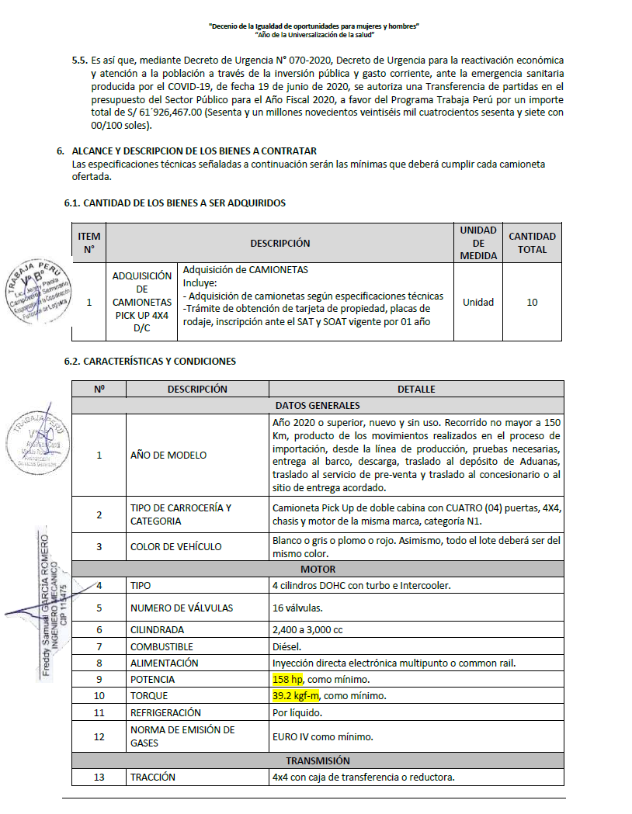
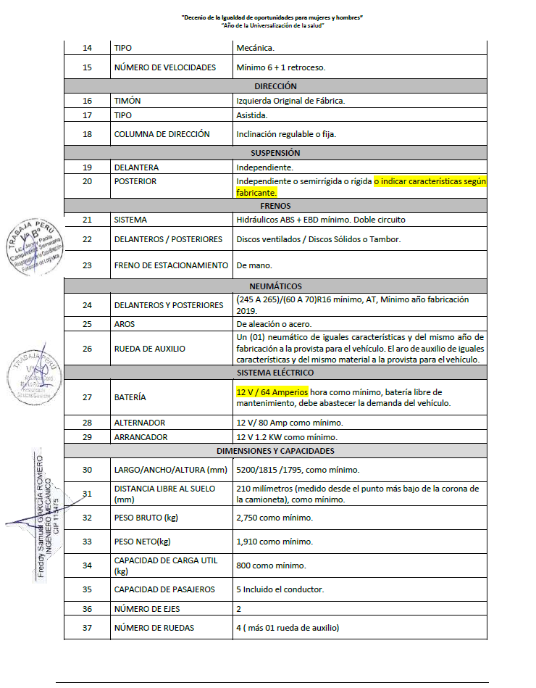
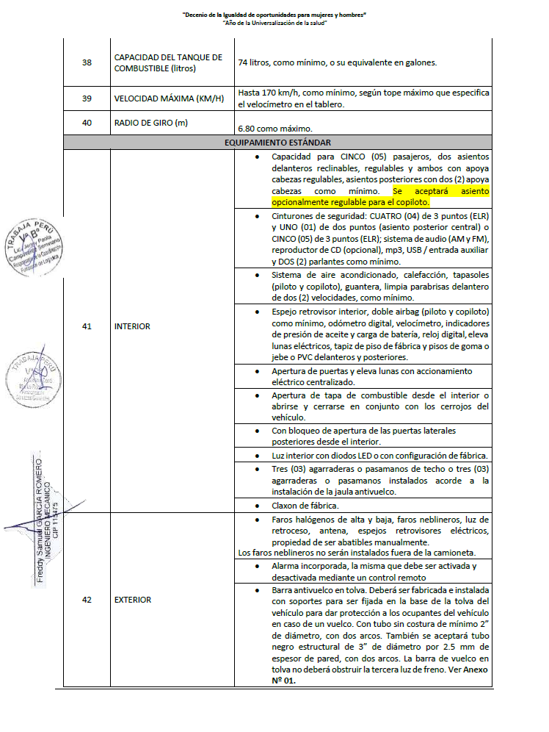

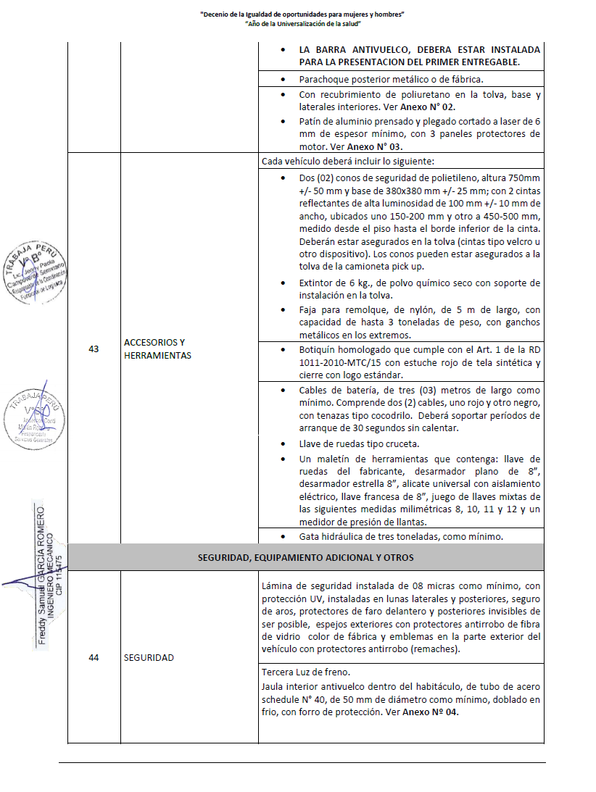

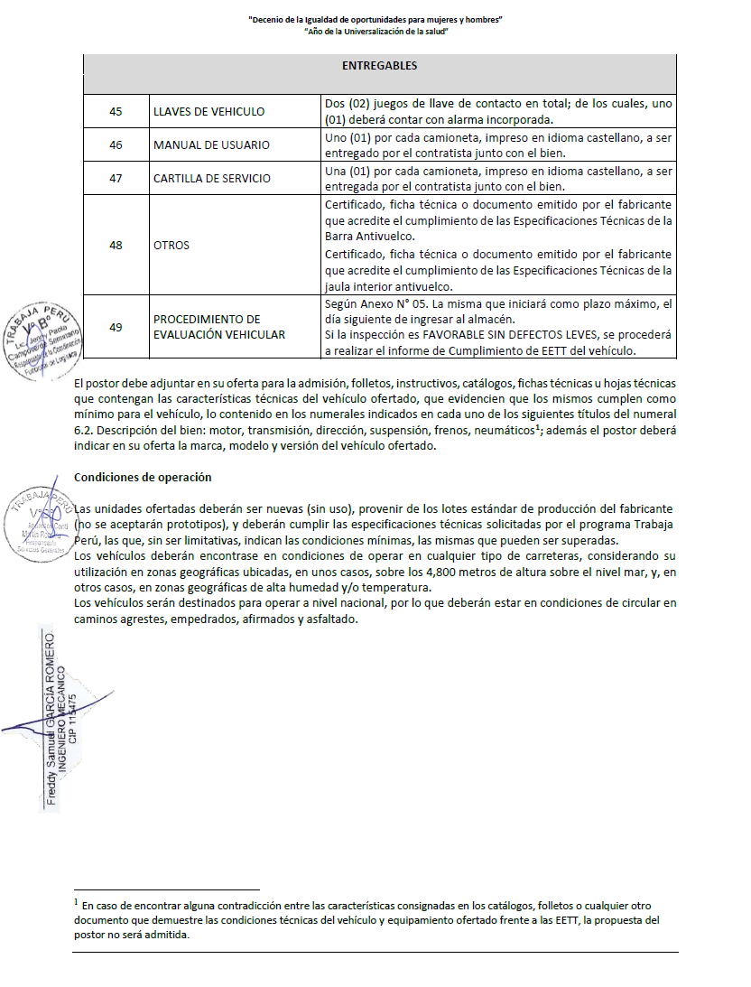

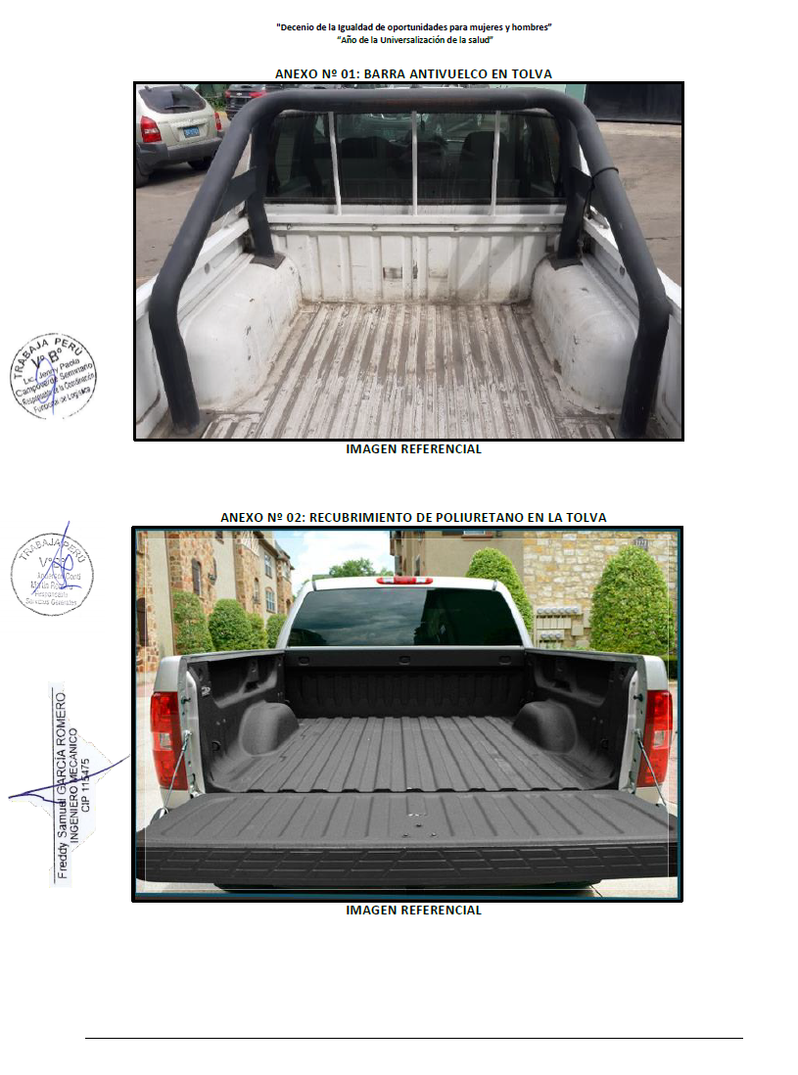

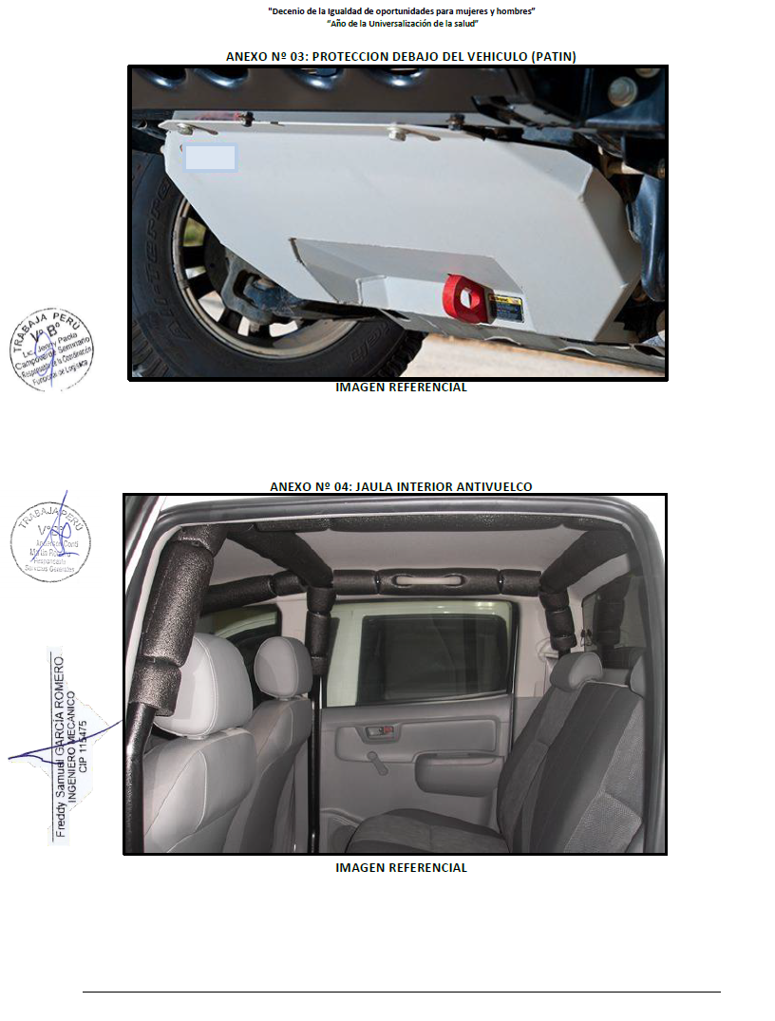

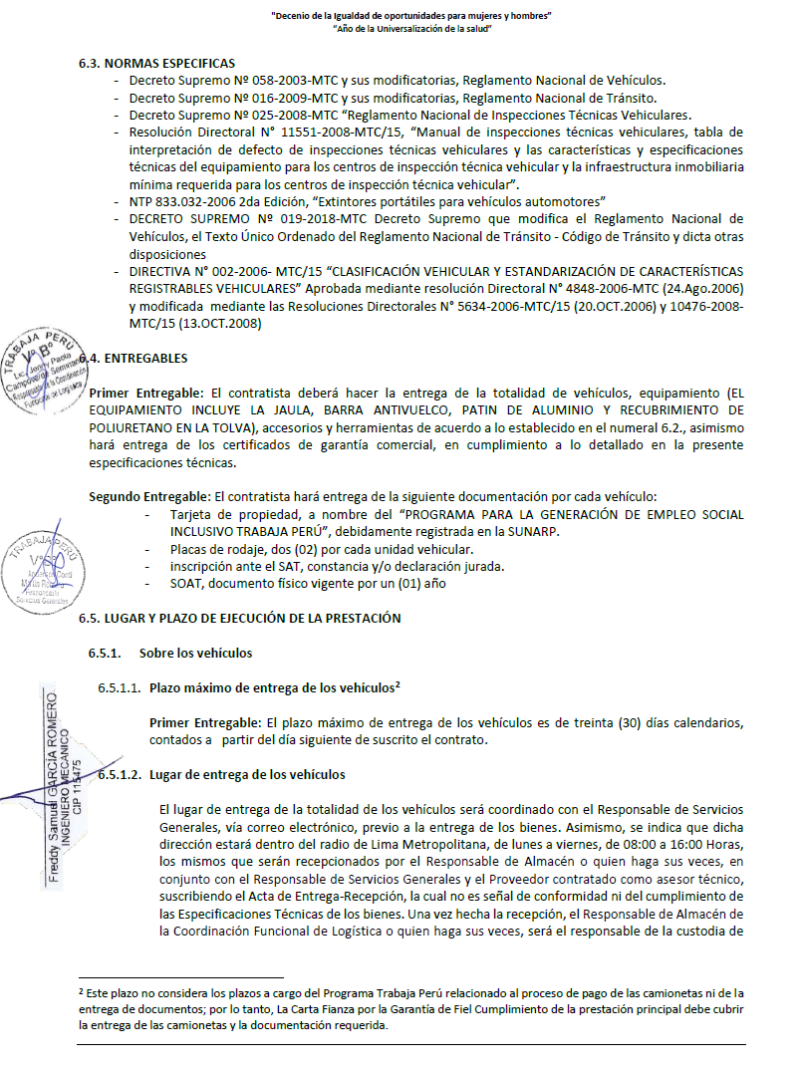

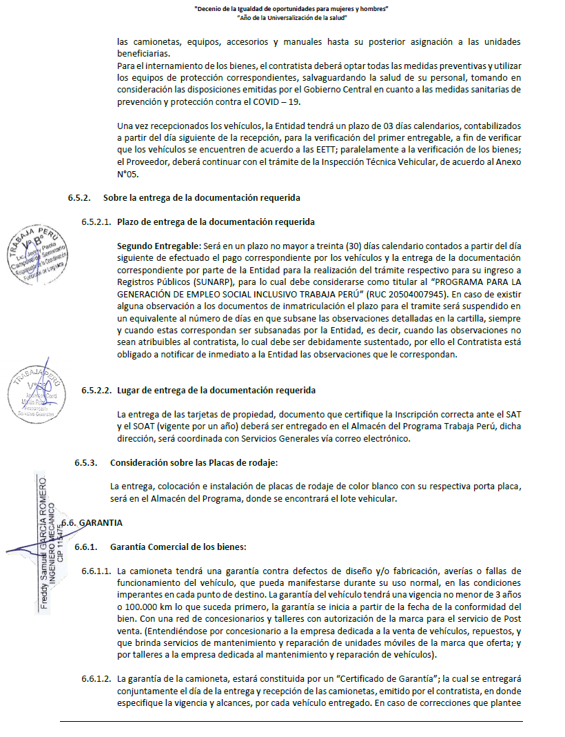
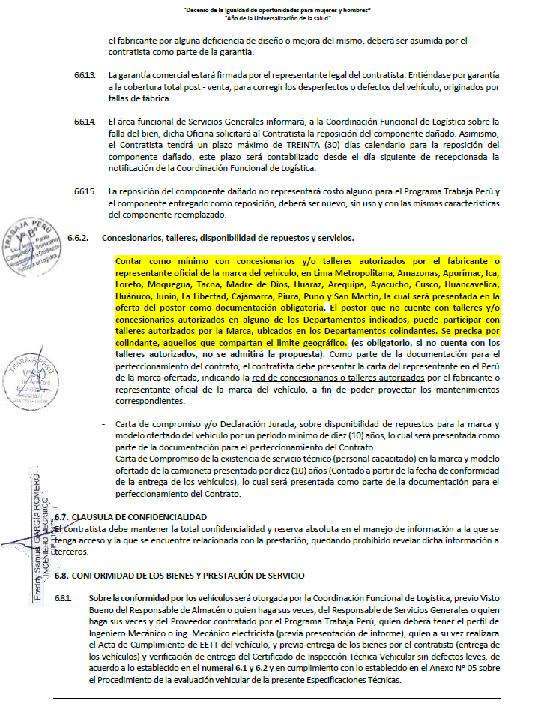
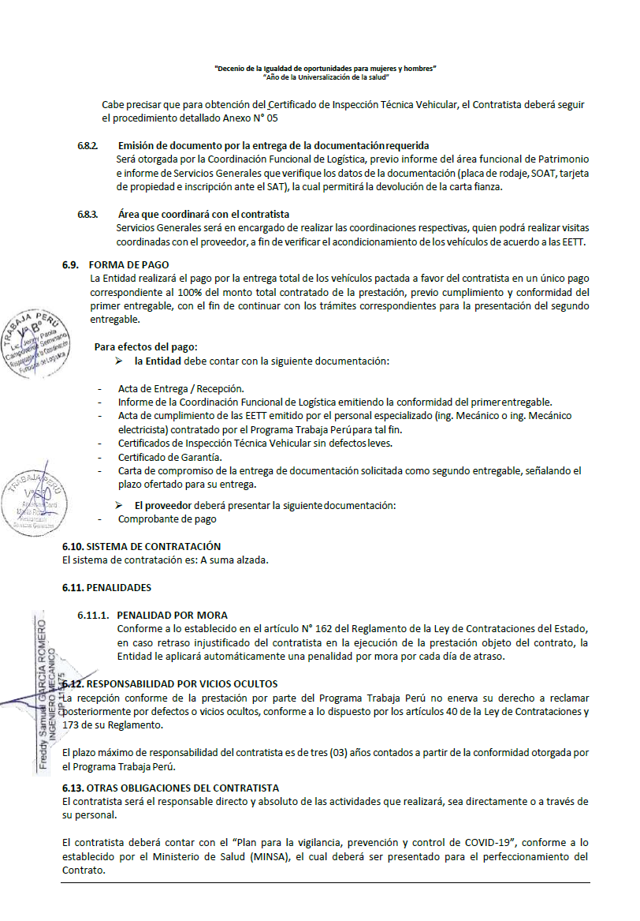

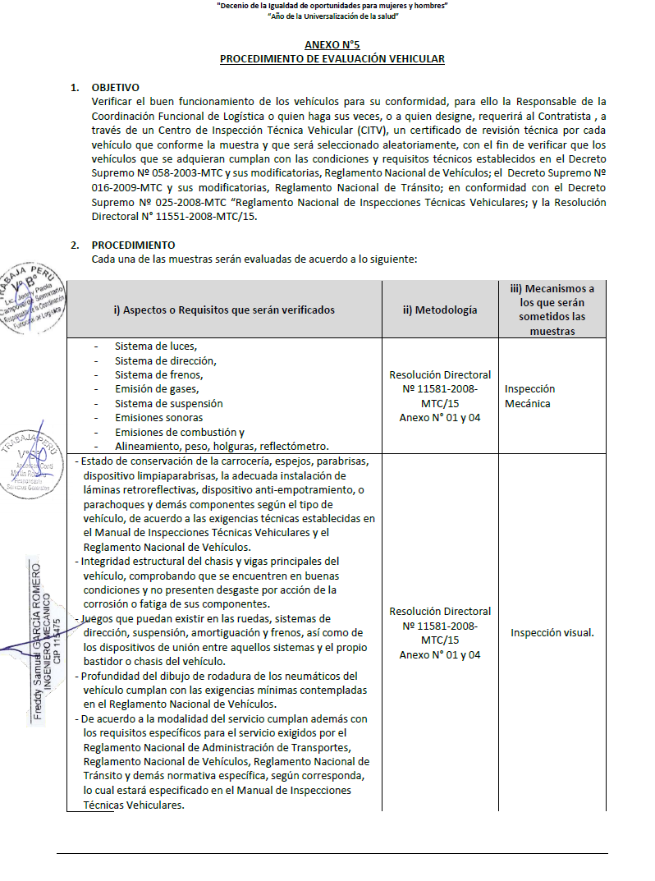
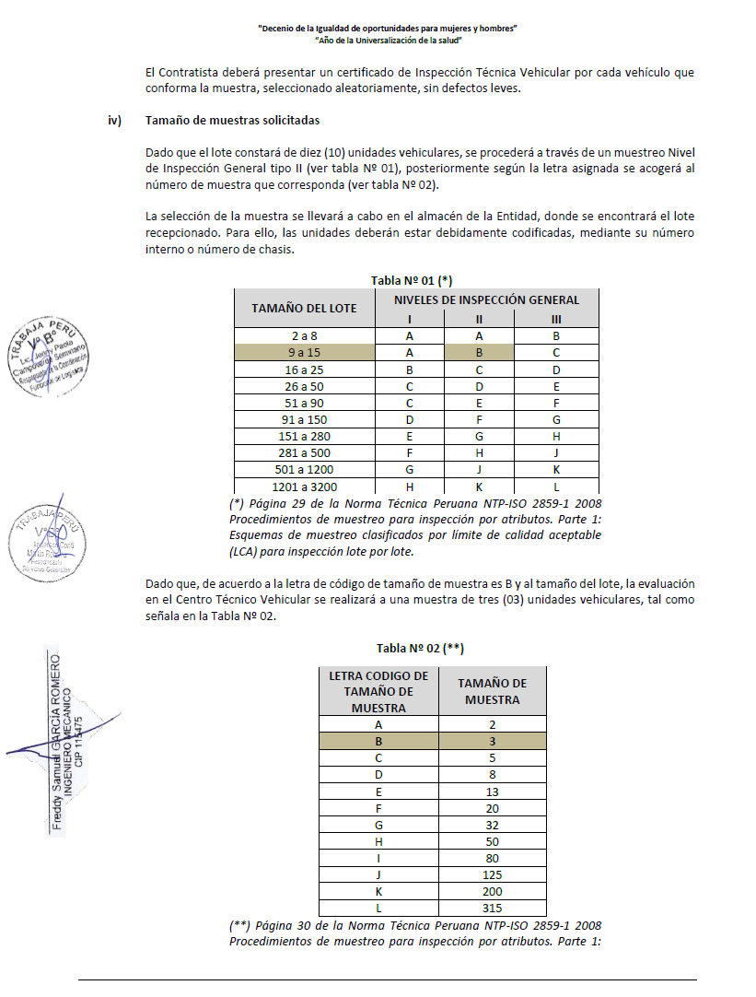
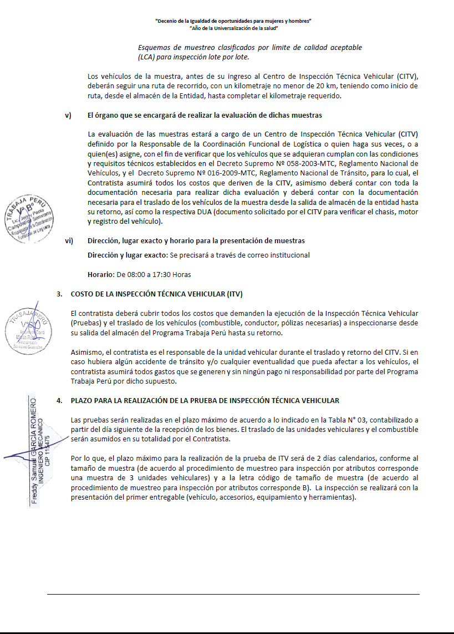
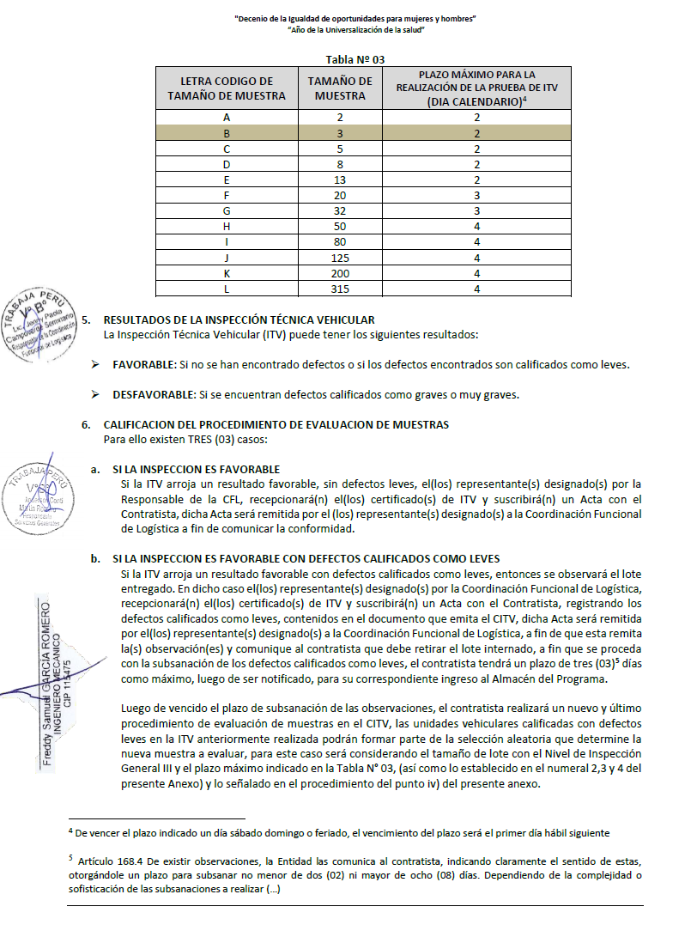

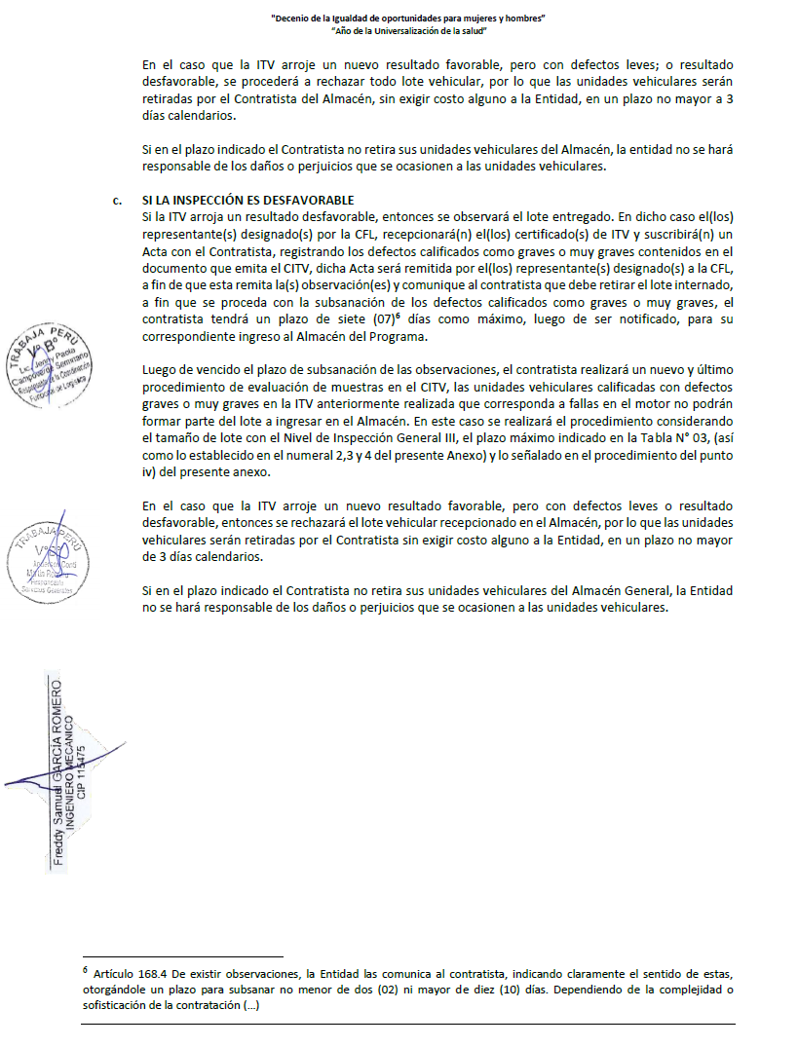
Importante
Para determinar que los postores cuentan con las capacidades necesarias para ejecutar el contrato, el comité de selección incorpora los requisitos de calificación previstos por el área usuaria en el requerimiento, no pudiendo incluirse requisitos adicionales, ni distintos a los siguientes:

- REQUISITOS DE CALIFICACIÓN

A | EXPERIENCIA DEL POSTOR EN LA ESPECIALIDAD
Requisitos:

El postor debe acreditar un monto facturado acumulado equivalente a S/ 2, 815,530.00 (Dos Millones Ochocientos Quince Mil Quinientos Treinta con 00/100 Soles), por la venta de bienes iguales o similares al objeto de la convocatoria, durante los ocho (8) años anteriores a la fecha de la presentación de ofertas que se computarán desde la fecha de la conformidad o emisión del comprobante de pago, según corresponda.

Se consideran bienes similares a los siguientes:
camionetas SUV, camionetas panel, camionetas pick up cabina simple o doble cabina 4x2 o camionetas pick up cabina simple 4x4

Acreditación:

La experiencia del postor en la especialidad se acreditará con copia simple de (i) contratos u órdenes de compra, y su respectiva conformidad o constancia de prestación; o (ii) comprobantes de pago cuya cancelación se acredite documental y fehacientemente, con voucher de depósito, nota de abono, reporte de estado de cuenta, cualquier otro documento emitido por Entidad del sistema financiero que acredite el abono o mediante cancelación en el mismo comprobante de pago, correspondientes a un máximo de veinte (20) contrataciones.

En caso los postores presenten varios comprobantes de pago para acreditar una sola contratación, se debe acreditar que corresponden a dicha contratación; de lo contrario, se asumirá que los comprobantes acreditan contrataciones independientes, en cuyo caso solo se considerará, para la evaluación, las veinte (20) primeras contrataciones indicadas en el Anexo Nº 8 referido a la Experiencia del Postor en la Especialidad.

En el caso de suministro, solo se considera como experiencia la parte del contrato que haya sido ejecutada durante los ocho (8) años anteriores a la fecha de presentación de ofertas, debiendo adjuntarse copia de las conformidades correspondientes a tal parte o los respectivos comprobantes de pago cancelados.

En los casos que se acredite experiencia adquirida en consorcio, debe presentarse la promesa de consorcio o el contrato de consorcio del cual se desprenda fehacientemente el porcentaje de las obligaciones que se asumió en el contrato presentado; de lo contrario, no se computará la experiencia proveniente de dicho contrato.

Asimismo, cuando se presenten contratos derivados de procesos de selección convocados antes del 20.09.2012, la calificación se ceñirá al método descrito en la Directiva “Participación de Proveedores en Consorcio en las Contrataciones del Estado”, debiendo presumirse que el porcentaje de las obligaciones equivale al porcentaje de participación de la promesa de consorcio o del contrato de consorcio. En caso que en dichos documentos no se consigne el porcentaje de participación se presumirá que las obligaciones se ejecutaron en partes iguales.

Si el titular de la experiencia no es el postor, consignar si dicha experiencia corresponde a la matriz en caso que el postor sea sucursal, o fue transmitida por reorganización societaria, debiendo acompañar la documentación sustentatoria correspondiente.

Si el postor acredita experiencia de una persona absorbida como consecuencia de una reorganización societaria, debe presentar adicionalmente el Anexo N° 9.

Cuando en los contratos, órdenes de compra o comprobantes de pago el monto facturado se encuentre expresado en moneda extranjera, debe indicarse el tipo de cambio venta publicado por la Superintendencia de Banca, Seguros y AFP correspondiente a la fecha de suscripción del contrato, de emisión de la orden de compra o de cancelación del comprobante de pago, según corresponda.

Sin perjuicio de lo anterior, los postores deben llenar y presentar el Anexo Nº 8 referido a la Experiencia del Postor en la Especialidad.

Importante
En el caso de consorcios, solo se considera la experiencia de aquellos integrantes que se hayan comprometido, según la promesa de consorcio, a ejecutar el objeto materia de la convocatoria, conforme a la Directiva “Participación de Proveedores en Consorcio en las Contrataciones del Estado”.

Importante
- Si como resultado de una consulta u observación corresponde precisarse o ajustarse el requerimiento, se solicita la autorización del área usuaria y se pone de conocimiento de tal hecho a la dependencia que aprobó el expediente de contratación, de conformidad con el numeral 72.3 del artículo 72 del Reglamento.

- El cumplimiento de las Especificaciones Técnicas se realiza mediante la presentación de una declaración jurada. De ser el caso, adicionalmente la Entidad puede solicitar documentación que acredite el cumplimiento del algún componente de las características y/o requisitos funcionales. Para dicho efecto, consignará de manera detallada los documentos que deben presentar los postores en el literal e) del numeral 2.2.1.1 de esta sección de las bases.

- Los requisitos de calificación determinan si los postores cuentan con las capacidades necesarias para ejecutar el contrato, lo que debe ser acreditado documentalmente, y no mediante declaración jurada.

CAPÍTULO IV
FACTORES DE EVALUACIÓN

La evaluación se realiza sobre la base de cien (100) puntos.

Para determinar la oferta con el mejor puntaje y el orden de prelación de las ofertas, se considera lo siguiente:

FACTOR DE EVALUACIÓN |  | PUNTAJE / METODOLOGÍA PARA SU ASIGNACIÓN
A. | PRECIO
 | Evaluación:  Se evaluará considerando el precio ofertado por el postor.  Acreditación:  Se acreditará mediante el registro en el SEACE o el documento que contiene el precio de la oferta (Anexo N° 6), según corresponda. | La evaluación consistirá en otorgar el máximo puntaje a la oferta de precio más bajo y otorgar a las demás ofertas puntajes inversamente proporcionales a sus respectivos precios, según la siguiente fórmula:  Pi = Om x PMP  Oi  i = Oferta  Pi = Puntaje de la oferta a evaluar  Oi = Precio i  Om = Precio de la oferta más baja  PMP = Puntaje máximo del precio  70 puntos

OTROS FACTORES DE EVALUACIÓN |  | 30 puntos
B. | PLAZO DE ENTREGA
 | Evaluación:  Se evaluará en función al plazo de entrega ofertado, el cual debe mejorar el plazo de entrega de los vehículos (primer entregable) establecido en las Especificaciones Técnicas.  Acreditación:  Se acreditará mediante la presentación de declaración jurada de plazo de entrega. (Anexo Nº 4)  Importante  En el caso de la modalidad de ejecución llave en mano el plazo de entrega incluye además la instalación y puesta en funcionamiento. | De 15 hasta 19 días calendario:  10 puntos  De 20 hasta 24 días calendario:  5 puntos  De 25 hasta 29 días calendario:  3 puntos
C. | GARANTÍA COMERCIAL DEL POSTOR
 | Evaluación:  Se evaluará en función al tiempo de garantía comercial ofertada, el cual debe superar el tiempo mínimo de garantía exigido en las Especificaciones Técnicas.  Acreditación:  Se acreditará mediante la presentación de declaración jurada del postor.  Advertencia  De conformidad con el literal h) del artículo 50 de la Ley, constituye infracción pasible de sanción por el Tribunal de Contrataciones del Estado “negarse injustificadamente a cumplir las obligaciones derivadas del contrato que deben ejecutarse con posterioridad al pago”. | De 5 años a mas y/o de más de 150,000 Kms., lo que ocurra primero.  10 puntos  De más de 3 años y menos de 5 años y/o de más de 100,000 kms a menos de 150,000 kms. lo que ocurra primero  05 puntos
D. | MEJORAS A LAS ESPECIFICACIONES TÉCNICAS
Evaluación:  MEJORA 01:  D.1 Mantenimiento Preventivo sin costo para la Entidad  Con la finalidad de garantizar y mantener la garantía el postor puede proponer el programa de mantenimiento (sin costo alguno para la entidad) se refiere al mantenimiento preventivo, debiéndose entregar dentro de la propuesta. Este programa deberá detallar en que consiste cada una de esas intervenciones, la cantidad de mantenimientos a realizar, la cual debe ser expresado en períodos de meses o cada 5,000 Kms, lo que ocurra primero y en base a lo que establece cada marca y modelo en el Manual de Fabricante. Se aceptará como mínimo 02 mantenimientos preventivos.  MEJORA 02  D.2 SOAT  Seguro Obligatorio de Accidentes de Tránsito, con una renovación superior a 01 año.  MEJORA 03  D.3. Accesorios agregados - Cobertor  Un (01) Cobertor por cada unidad vehicular de tela gruesa, suave, no abrasiva, a prueba de agua, protección UV y de color negro o gris.  MEJORA 04  D.3. Accesorios agregados – Caja Metálica para herramientas en Tolva  Cajuela para herramientas y accesorios, de Polipropileno reforzado con fibra de vidrio, resistente a los rayos UV, de ancho x largo x alto de 580 mm x 1440 mm x 535 mm aproximadamente, apertura delantera con cerradura, color negro, asegurado a la base de la tolva.  Acreditación:  Se acreditará para la evaluación mediante la presentación de declaración jurada, la misma que deberá indicar al detalle las condiciones de las mejoras ofertadas en el Anexo Nº 3-A  Importante  - De conformidad con la Opinión N° 144-2016-OSCE/DTN, constituye una mejora, todo aquello que agregue un valor adicional al parámetro mínimo establecido en las especificaciones técnicas o términos de referencia, según corresponda, mejorando su calidad o las condiciones de su entrega o prestación, sin generar un costo adicional a la Entidad.  - En este factor se pueden incluir aspectos referidos a la sostenibilidad ambiental o social, tales como productos con mayor tiempo de vida útil, con mayor eficiencia energética, menor consumo de agua, menos emisiones (huella de carbono), menor nivel de ruido, menos radiaciones, vibraciones, emisiones, etcétera; o con insumos que tengan sustancias con menor impacto ambiental; materia prima procedente de recursos gestionados de manera sostenible o de fuentes certificadas o de procesos de reciclado; embalaje reciclable o libre de PVC; productos orgánicos o reciclados, entre otros. |  | (Máximo 10 puntos)  Mejora 1 : 05 puntos  Mejora 2 : 01 puntos  Mejora 3 : 01 puntos  Mejora 4 : 03 puntos
PUNTAJE TOTAL |  | 100 puntos

Importante
Los factores de evaluación elaborados por el comité de selección son objetivos y guardan vinculación, razonabilidad y proporcionalidad con el objeto de la contratación. Asimismo, estos no pueden calificar con puntaje el cumplimiento de las Especificaciones Técnicas ni los requisitos de calificación.

CAPÍTULO V
PROFORMA DEL CONTRATO

Importante
Dependiendo del objeto del contrato, de resultar indispensable, puede incluirse cláusulas adicionales o la adecuación de las propuestas en el presente documento, las que en ningún caso pueden contemplar disposiciones contrarias a la normativa vigente ni a lo señalado en este capítulo.

Conste por el presente documento, la contratación de ADQUISICION DE CAMIONETAS PICK UP DOBLE CABINA 4X4 PARA EL PROGRAMA TRABAJA PERÚ, que celebra de una parte PROGRAMA PARA LA GENERACIÓN DE EMPLEO SOCIAL INCLUSIVO “TRABAJA PERÚ, en adelante LA ENTIDAD, con RUC Nº [………], con domicilio legal en [………], representada por [………..…], identificado con DNI Nº [………], y de otra parte [……………….....................], con RUC Nº [................], con domicilio legal en [……………….....................], inscrita en la Ficha N° [……………….........] Asiento N° [……….......] del Registro de Personas Jurídicas de la ciudad de [………………], debidamente representado por su Representante Legal, [……………….....................], con DNI N° [………………..], según poder inscrito en la Ficha N° […………..], Asiento N° […………] del Registro de Personas Jurídicas de la ciudad de […………], a quien en adelante se le denominará EL CONTRATISTA en los términos y condiciones siguientes:

CLÁUSULA PRIMERA: ANTECEDENTES

Con fecha [………………..], el comité de selección adjudicó la buena pro de la LICITACIÓN PÚBLICA 01-2020-TP para la contratación de ADQUISICION DE CAMIONETAS PICK UP DOBLE CABINA 4X4 PARA EL PROGRAMA TRABAJA PERÚ, a [INDICAR NOMBRE DEL GANADOR DE LA BUENA PRO], cuyos detalles e importe constan en los documentos integrantes del presente contrato.

CLÁUSULA SEGUNDA: OBJETO
El presente contrato tiene por objeto Adquirir Diez camionetas por renovación para el traslado del personal, que realizará las asistencias técnicas, supervisión, monitoreo de participantes y el seguimiento en la ejecución de las obras que tienen a su cargo, y otras actividades vinculadas para la ejecución de los proyectos y actividades administrativas.

CLÁUSULA TERCERA: MONTO CONTRACTUAL
El monto total del presente contrato asciende a [CONSIGNAR MONEDA Y MONTO], que incluye todos los impuestos de Ley.

Este monto comprende el costo del bien, todos los tributos, seguros, transporte, inspecciones, pruebas y, de ser el caso, los costos laborales conforme a la legislación vigente, así como cualquier otro concepto que pueda tener incidencia sobre la ejecución de la prestación materia del presente contrato.

CLÁUSULA CUARTA: DEL PAGO
LA ENTIDAD se obliga a pagar la contraprestación a EL CONTRATISTA en SOLES, en un pago único correspondiente al 100% del monto total contratado de la prestación, previo cumplimiento y conformidad del primer entregable, con el fin de continuar con los trámites correspondientes para la presentación del segundo entregable; luego de la recepción formal y completa de la documentación correspondiente, según lo establecido en el artículo 171 del Reglamento de la Ley de Contrataciones del Estado. la Entidad deberá contar con la siguiente documentación:

- Acta de Entrega - Recepción por el Responsable de Almacén o quien haga sus veces, en conjunto con el Responsable de Servicios Generales y el Proveedor contratado como asesor técnico.
- Informe de la Coordinación Funcional de Logística emitiendo la conformidad del primer entregable.
- Acta de cumplimiento de las EETT emitido por el personal especializado (ing. Mecánico o ing. Mecánico electricista) contratado por el Programa Trabaja Perú para tal fin.
- Certificados de Inspección Técnica Vehicular sin defectos leves.
- Certificado de Garantía.
- Carta de compromiso indicando las mejoras ofertadas, condiciones y el plazo de ejecución en caso corresponda.
- Comprobante de pago

Para tal efecto, el responsable de otorgar la conformidad de la prestación deberá hacerlo en un plazo que no excederá de los siete (7) días de producida la recepción, salvo que se requiera efectuar pruebas que permitan verificar el cumplimiento de la obligación, en cuyo caso la conformidad se emite en un plazo máximo de quince (15) días, bajo responsabilidad de dicho funcionario.

LA ENTIDAD debe efectuar el pago dentro de los diez (10) días calendario siguientes de otorgada la conformidad de los bienes, siempre que se verifiquen las condiciones establecidas en el contrato para ello, bajo responsabilidad del funcionario competente.

En caso de retraso en el pago por parte de LA ENTIDAD, salvo que se deba a caso fortuito o fuerza mayor, EL CONTRATISTA tendrá derecho al pago de intereses legales conforme a lo establecido en el artículo 39 de la Ley de Contrataciones del Estado y en el artículo 171 de su Reglamento, los que se computan desde la oportunidad en que el pago debió efectuarse.

CLÁUSULA QUINTA: DEL PLAZO DE LA EJECUCIÓN DE LA PRESTACIÓN
El plazo de ejecución del presente contrato es de [……..], el mismo que se computa desde el día siguiente del perfeccionamiento del contrato.

CLÁUSULA SEXTA: PARTES INTEGRANTES DEL CONTRATO
El presente contrato está conformado por las bases integradas, la oferta ganadora, así como los documentos derivados del procedimiento de selección que establezcan obligaciones para las partes.

CLÁUSULA SÉTIMA: GARANTÍAS
EL CONTRATISTA entregó al perfeccionamiento del contrato la respectiva garantía incondicional, solidaria, irrevocable, y de realización automática en el país al solo requerimiento, a favor de LA ENTIDAD, por los conceptos, montos y vigencias siguientes:

- De fiel cumplimiento del contrato: [CONSIGNAR EL MONTO], a través de la Carta Fianza N° [INDICAR NÚMERO DEL DOCUMENTO] emitida por [SEÑALAR EMPRESA QUE LA EMITE]. Monto que es equivalente al diez por ciento (10%) del monto del contrato original, la misma que debe mantenerse vigente hasta la conformidad de la recepción de la prestación.

CLÁUSULA OCTAVA: EJECUCIÓN DE GARANTÍAS POR FALTA DE RENOVACIÓN
LA ENTIDAD puede solicitar la ejecución de las garantías cuando EL CONTRATISTA no las hubiere renovado antes de la fecha de su vencimiento, conforme a lo dispuesto en el literal a) del numeral 155.1 del artículo 155 del Reglamento de la Ley de Contrataciones del Estado.

CLÁUSULA NOVENA: RECEPCIÓN Y CONFORMIDAD DE LA PRESTACIÓN
La recepción y conformidad de la prestación se regula por lo dispuesto en el artículo 168 del Reglamento de la Ley de Contrataciones del Estado. La recepción será otorgada por el responsable de Almacén o quien haga sus veces y la conformidad será otorgada por Coordinación Funcional de Logística en el plazo máximo de 10 días de producida la recepción. Bajo las siguientes condiciones:

- Sobre la conformidad por los vehículos
Será otorgada por la Coordinación Funcional de Logística, previo Visto Bueno del Responsable de Almacén o quien haga sus veces, del Responsable de Servicios Generales o quien haga sus veces y del Proveedor contratado por el Programa Trabaja Perú, quien deberá tener el perfil de Ingeniero Mecánico o ing. Mecánico electricista (previa presentación de informe), quien a su vez realizara el Acta de Cumplimiento de EETT del vehículo, y previa entrega de los bienes por el contratista (entrega de los vehículos) y verificación de entrega del Certificado de Inspección Técnica Vehicular sin defectos leves, de acuerdo a lo establecido en el numeral 6.1 y 6.2 y en cumplimiento con lo establecido en el Anexo Nº 05 sobre el Procedimiento de la evaluación vehicular de las Especificaciones Técnicas.

Cabe precisar que para obtención del Certificado de Inspección Técnica Vehicular, el Contratista deberá seguir el procedimiento detallado Anexo N° 05 sobre el Procedimiento de la evaluación vehicular de las Especificaciones Técnicas.

- La conformidad por la entrega de la documentación requerida
Será otorgada por la Coordinación Funcional de Logística, previo informe del área funcional de Patrimonio e informe de Servicios Generales que verifique los datos de la documentación (placa de rodaje, SOAT, tarjeta de propiedad e inscripción ante el SAT), la cual permitirá la devolución de la carta fianza.

- Área que coordinará con el contratista
Servicios Generales será en encargado de realizar las coordinaciones respectivas, quien podrá realizar visitas coordinadas con el proveedor, a fin de verificar el acondicionamiento de los vehículos de acuerdo a las EETT.

De existir observaciones, LA ENTIDAD las comunica al CONTRATISTA, indicando claramente el sentido de estas, otorgándole un plazo para subsanar no menor de dos (2) ni mayor de ocho (8) días. Dependiendo de la complejidad o sofisticación de las subsanaciones a realizar el plazo para subsanar no puede ser menor de cinco (5) ni mayor de quince (15) días. Si pese al plazo otorgado, EL CONTRATISTA no cumpliese a cabalidad con la subsanación, LA ENTIDAD puede otorgar al CONTRATISTA periodos adicionales para las correcciones pertinentes. En este supuesto corresponde aplicar la penalidad por mora desde el vencimiento del plazo para subsanar.

Este procedimiento no resulta aplicable cuando los bienes manifiestamente no cumplan con las características y condiciones ofrecidas, en cuyo caso LA ENTIDAD no efectúa la recepción o no otorga la conformidad, según corresponda, debiendo considerarse como no ejecutada la prestación, aplicándose la penalidad que corresponda por cada día de atraso.

CLÁUSULA DÉCIMA: DECLARACIÓN JURADA DEL CONTRATISTA
EL CONTRATISTA declara bajo juramento que se compromete a cumplir las obligaciones derivadas del presente contrato, bajo sanción de quedar inhabilitado para contratar con el Estado en caso de incumplimiento.

CLÁUSULA UNDÉCIMA: RESPONSABILIDAD POR VICIOS OCULTOS
La recepción conforme de la prestación por parte de LA ENTIDAD no enerva su derecho a reclamar posteriormente por defectos o vicios ocultos, conforme a lo dispuesto por los artículos 40 de la Ley de Contrataciones del Estado y 173 de su Reglamento.

El plazo máximo de responsabilidad del contratista es de TRES (3) año(s) contado a partir de la conformidad otorgada por LA ENTIDAD del último entregable.

CLÁUSULA DUODÉCIMA: PENALIDADES
Si EL CONTRATISTA incurre en retraso injustificado en la ejecución de las prestaciones objeto del contrato, LA ENTIDAD le aplica automáticamente una penalidad por mora por cada día de atraso, de acuerdo a la siguiente fórmula:

Penalidad Diaria = | 0.10 x monto vigente
 | F x plazo vigente en días

Donde:

F = 0.25 para plazos mayores a sesenta (60) días o;
F = 0.40 para plazos menores o iguales a sesenta (60) días.

El retraso se justifica a través de la solicitud de ampliación de plazo debidamente aprobado. Adicionalmente, se considera justificado el retraso y en consecuencia no se aplica penalidad, cuando EL CONTRATISTA acredite, de modo objetivamente sustentado, que el mayor tiempo transcurrido no le resulta imputable. En este último caso la calificación del retraso como justificado por parte de LA ENTIDAD no da lugar al pago de gastos generales ni costos directos de ningún tipo, conforme el numeral 162.5 del artículo 162 del Reglamento de la Ley de Contrataciones del Estado.

Estas penalidades se deducen de los pagos a cuenta o del pago final, según corresponda; o si fuera necesario, se cobra del monto resultante de la ejecución de la garantía de fiel cumplimiento.

Estos dos (2) tipos de penalidades pueden alcanzar cada una un monto máximo equivalente al diez por ciento (10%) del monto del contrato vigente, o de ser el caso, del ítem que debió ejecutarse.

Cuando se llegue a cubrir el monto máximo de la penalidad por mora o el monto máximo para otras penalidades, de ser el caso, LA ENTIDAD puede resolver el contrato por incumplimiento.

CLÁUSULA DÉCIMA TERCERA: RESOLUCIÓN DEL CONTRATO
Cualquiera de las partes puede resolver el contrato, de conformidad con el numeral 32.3 del artículo 32 y artículo 36 de la Ley de Contrataciones del Estado, y el artículo 164 de su Reglamento. De darse el caso, LA ENTIDAD procederá de acuerdo a lo establecido en el artículo 165 del Reglamento de la Ley de Contrataciones del Estado.

CLÁUSULA DÉCIMA CUARTA: RESPONSABILIDAD DE LAS PARTES
Cuando se resuelva el contrato por causas imputables a algunas de las partes, se debe resarcir los daños y perjuicios ocasionados, a través de la indemnización correspondiente. Ello no obsta la aplicación de las sanciones administrativas, penales y pecuniarias a que dicho incumplimiento diere lugar, en el caso que éstas correspondan.

Lo señalado precedentemente no exime a ninguna de las partes del cumplimiento de las demás obligaciones previstas en el presente contrato.

CLÁUSULA DÉCIMA QUINTA: ANTICORRUPCIÓN
EL CONTRATISTA declara y garantiza no haber, directa o indirectamente, o tratándose de una persona jurídica a través de sus socios, integrantes de los órganos de administración, apoderados, representantes legales, funcionarios, asesores o personas vinculadas a las que se refiere el artículo 7 del Reglamento de la Ley de Contrataciones del Estado, ofrecido, negociado o efectuado, cualquier pago o, en general, cualquier beneficio o incentivo ilegal en relación al contrato.

Asimismo, el CONTRATISTA se obliga a conducirse en todo momento, durante la ejecución del contrato, con honestidad, probidad, veracidad e integridad y de no cometer actos ilegales o de corrupción, directa o indirectamente o a través de sus socios, accionistas, participacionistas, integrantes de los órganos de administración, apoderados, representantes legales, funcionarios, asesores y personas vinculadas a las que se refiere el artículo 7 del Reglamento de la Ley de Contrataciones del Estado.

Además, EL CONTRATISTA se compromete a i) comunicar a las autoridades competentes, de manera directa y oportuna, cualquier acto o conducta ilícita o corrupta de la que tuviera conocimiento; y ii) adoptar medidas técnicas, organizativas y/o de personal apropiadas para evitar los referidos actos o prácticas.

CLÁUSULA DÉCIMA SEXTA: MARCO LEGAL DEL CONTRATO
Sólo en lo no previsto en este contrato, en la Ley de Contrataciones del Estado y su Reglamento, en las directivas que emita el OSCE y demás normativa especial que resulte aplicable, serán de aplicación supletoria las disposiciones pertinentes del Código Civil vigente, cuando corresponda, y demás normas de derecho privado.

CLÁUSULA DÉCIMA SETIMA: SOLUCIÓN DE CONTROVERSIAS

Las controversias que surjan entre las partes durante la ejecución del contrato se resuelven mediante conciliación o arbitraje, según el acuerdo de las partes.

Cualquiera de las partes tiene derecho a iniciar el arbitraje a fin de resolver dichas controversias dentro del plazo de caducidad previsto en la Ley de Contrataciones del Estado y su Reglamento.

Facultativamente, cualquiera de las partes tiene el derecho a solicitar una conciliación dentro del plazo de caducidad correspondiente, según lo señalado en el artículo 224 del Reglamento de la Ley de Contrataciones del Estado, sin perjuicio de recurrir al arbitraje, en caso no se llegue a un acuerdo entre ambas partes o se llegue a un acuerdo parcial. Las controversias sobre nulidad del contrato solo pueden ser sometidas a arbitraje.

El Laudo arbitral emitido es inapelable, definitivo y obligatorio para las partes desde el momento de su notificación, según lo previsto en el numeral 45.21 del artículo 45 de la Ley de Contrataciones del Estado.

CLÁUSULA DÉCIMA OCTAVA: FACULTAD DE ELEVAR A ESCRITURA PÚBLICA
Cualquiera de las partes puede elevar el presente contrato a Escritura Pública corriendo con todos los gastos que demande esta formalidad.

CLÁUSULA DÉCIMA NOVENA: DOMICILIO PARA EFECTOS DE LA EJECUCIÓN CONTRACTUAL
Las partes declaran el siguiente domicilio para efecto de las notificaciones que se realicen durante la ejecución del presente contrato:

DOMICILIO DE LA ENTIDAD: [...........................]

DOMICILIO DEL CONTRATISTA: [CONSIGNAR EL DOMICILIO SEÑALADO POR EL POSTOR GANADOR DE LA BUENA PRO AL PRESENTAR LOS REQUISITOS PARA EL PERFECCIONAMIENTO DEL CONTRATO]

La variación del domicilio aquí declarado de alguna de las partes debe ser comunicada a la otra parte, formalmente y por escrito, con una anticipación no menor de quince (15) días calendario.

De acuerdo con las bases integradas, la oferta y las disposiciones del presente contrato, las partes lo firman por duplicado en señal de conformidad en la ciudad de [................] al [CONSIGNAR FECHA].

“LA ENTIDAD” |  | “EL CONTRATISTA”

ANEXOS

ANEXO Nº 1

DECLARACIÓN JURADA DE DATOS DEL POSTOR

Señores
COMITÉ DE SELECCIÓN
LICITACIÓN PÚBLICA Nº 01-2020-TP
Presente.-

El que se suscribe, [……………..], postor y/o Representante Legal de [CONSIGNAR EN CASO DE SER PERSONA JURÍDICA], identificado con [CONSIGNAR TIPO DE DOCUMENTO DE IDENTIDAD] N° [CONSIGNAR NÚMERO DE DOCUMENTO DE IDENTIDAD], con poder inscrito en la localidad de [CONSIGNAR EN CASO DE SER PERSONA JURÍDICA] en la Ficha Nº [CONSIGNAR EN CASO DE SER PERSONA JURÍDICA] Asiento Nº [CONSIGNAR EN CASO DE SER PERSONA JURÍDICA], DECLARO BAJO JURAMENTO que la siguiente información se sujeta a la verdad:

Nombre, Denominación o Razón Social :
Domicilio Legal :
RUC : |  | Teléfono(s) :
Correo electrónico :

Autorización de notificación por correo electrónico:

… [CONSIGNAR SÍ O NO] autorizo que se notifiquen al correo electrónico indicado las siguientes actuaciones:
- Solicitud de la descripción a detalle de todos los elementos constitutivos de la oferta.
- Solicitud de subsanación de los requisitos para perfeccionar el contrato.
- Solicitud al postor que ocupó el segundo lugar en el orden de prelación para presentar los documentos para perfeccionar el contrato.
- Respuesta a la solicitud de acceso al expediente de contratación.
- Notificación de la orden de compra

Asimismo, me comprometo a remitir la confirmación de recepción, en el plazo máximo de dos (2) días hábiles de recibida la comunicación.

[CONSIGNAR CIUDAD Y FECHA]

……...........................................................
Firma, Nombres y Apellidos del postor o
Representante legal, según corresponda

Importante
La notificación dirigida a la dirección de correo electrónico consignada se entenderá válidamente efectuada cuando la Entidad reciba acuse de recepción.

Importante
Cuando se trate de consorcios, la declaración jurada es la siguiente:

ANEXO Nº 1

DECLARACIÓN JURADA DE DATOS DEL POSTOR

Señores
COMITÉ DE SELECCIÓN
LICITACIÓN PÚBLICA Nº 01-2020-TP
Presente.-

El que se suscribe, [……………..], representante común del consorcio [CONSIGNAR EL NOMBRE DEL CONSORCIO], identificado con [CONSIGNAR TIPO DE DOCUMENTO DE IDENTIDAD] N° [CONSIGNAR NÚMERO DE DOCUMENTO DE IDENTIDAD], DECLARO BAJO JURAMENTO que la siguiente información se sujeta a la verdad:

Datos del consorciado 1
Nombre, Denominación o Razón Social :
Domicilio Legal :
RUC : |  | Teléfono(s) :
Correo electrónico :

Datos del consorciado 2
Nombre, Denominación o Razón Social :
Domicilio Legal :
RUC : |  | Teléfono(s) :
Correo electrónico :

Datos del consorciado …
Nombre, Denominación o Razón Social :
Domicilio Legal :
RUC : |  | Teléfono(s) :
Correo electrónico :

Autorización de notificación por correo electrónico:

Correo electrónico del consorcio:

… [CONSIGNAR SÍ O NO] autorizo que se notifiquen al correo electrónico indicado las siguientes actuaciones:
- Solicitud de la descripción a detalle de todos los elementos constitutivos de la oferta.
- Solicitud de subsanación de los requisitos para perfeccionar el contrato.
- Solicitud al postor que ocupó el segundo lugar en el orden de prelación para presentar los documentos para perfeccionar el contrato.
- Respuesta a la solicitud de acceso al expediente de contratación.
- Notificación de la orden de compra

Asimismo, me comprometo a remitir la confirmación de recepción, en el plazo máximo de dos (2) días hábiles de recibida la comunicación.
[CONSIGNAR CIUDAD Y FECHA]

……….……...........................................................
Firma, Nombres y Apellidos del representante común del consorcio

Importante
La notificación dirigida a la dirección de correo electrónico consignada se entenderá válidamente efectuada cuando la Entidad reciba acuse de recepción.

ANEXO Nº 2

DECLARACIÓN JURADA
(ART. 52 DEL REGLAMENTO DE LA LEY DE CONTRATACIONES DEL ESTADO)

Señores
COMITÉ DE SELECCIÓN
LICITACIÓN PÚBLICA Nº 01-2020-TP
Presente.-

Mediante el presente el suscrito, postor y/o Representante Legal de [CONSIGNAR EN CASO DE SER PERSONA JURÍDICA], declaro bajo juramento:

- No haber incurrido y me obligo a no incurrir en actos de corrupción, así como a respetar el principio de integridad.

- No tener impedimento para postular en el procedimiento de selección ni para contratar con el Estado, conforme al artículo 11 de la Ley de Contrataciones del Estado.

- Que mi información (en caso que el postor sea persona natural) o la información de la persona jurídica que represento, registrada en el RNP se encuentra actualizada.

- Conocer las sanciones contenidas en la Ley de Contrataciones del Estado y su Reglamento, así como las disposiciones aplicables del TUO de la Ley N° 27444, Ley del Procedimiento Administrativo General.

- Participar en el presente proceso de contratación en forma independiente sin mediar consulta, comunicación, acuerdo, arreglo o convenio con ningún proveedor; y, conocer las disposiciones del Decreto Legislativo Nº 1034, Decreto Legislativo que aprueba la Ley de Represión de Conductas Anticompetitivas.

- Conocer, aceptar y someterme a las bases, condiciones y reglas del procedimiento de selección.

- Ser responsable de la veracidad de los documentos e información que presento en el presente procedimiento de selección.

- Comprometerme a mantener la oferta presentada durante el procedimiento de selección y a perfeccionar el contrato, en caso de resultar favorecido con la buena pro.

[CONSIGNAR CIUDAD Y FECHA]

………………………….………………………..
Firma, Nombres y Apellidos del postor o
Representante legal, según corresponda

Importante
En el caso de consorcios, cada integrante debe presentar esta declaración jurada, salvo que sea presentada por el representante común del consorcio.

ANEXO Nº 3

DECLARACIÓN JURADA DE CUMPLIMIENTO DE LAS ESPECIFICACIONES TÉCNICAS

Señores
COMITÉ DE SELECCIÓN
LICITACIÓN PÚBLICA Nº 01-2020-TP
Presente.-

Es grato dirigirme a usted, para hacer de su conocimiento que luego de haber examinado las bases y demás documentos del procedimiento de la referencia y, conociendo todos los alcances y las condiciones detalladas en dichos documentos, el postor que suscribe ofrece las CAMIONETAS PICK UP DOBLE CABINA 4X4 PARA EL PROGRAMA TRABAJA PERU, de conformidad con las Especificaciones Técnicas que se indican en el numeral 3.1 del Capítulo III de la sección específica de las bases y los documentos del procedimiento.

[CONSIGNAR CIUDAD Y FECHA]

…….………………………….…………………..
Firma, Nombres y Apellidos del postor o
Representante legal o común, según corresponda

Importante
Adicionalmente, puede requerirse la presentación de documentación que acredite el cumplimiento de las especificaciones técnicas, conforme a lo indicado en el acápite relacionado al contenido de las ofertas de la presente sección de las bases.

ANEXO Nº 3-A

DECLARACIÓN JURADA DE LAS CARACTERISTICAS TÉCNICAS DE LAS CAMIONETAS OFERTADAS

Señores
COMITÉ DE SELECCIÓN
LICITACIÓN PÚBLICA Nº 01-2020-TP
Presente.-

De nuestra consideración:

Es grato dirigirme a usted, para hacer de su conocimiento que luego de haber examinado las Bases y demás documentos del procedimiento de la referencia y, conociendo todas las condiciones existentes, el postor ofrece diez camionetas Pick Up Doble cabina 4x4, por lo cual describo las características técnicas que oferto respecto a los vehículos, accesorios, herramientas, equipamiento y mejoras, en calidad de declaración jurada según el siguiente detalle.

N⁰ | DESCRIPCIÓN | CARACTERISTICAS TECNICAS MINIMAS SOLICITADAS | CARACTERISTICAS TECNICAS OFERTADAS
DATOS GENERALES
1 | AÑO DE MODELO (indicar marca, versión y modelo) | Año 2020 o superior, nuevo y sin uso. Recorrido no mayor a 150 Km, producto de los movimientos realizados en el proceso de importación, desde la línea de producción, pruebas necesarias, entrega al barco, descarga, traslado al depósito de Aduanas, traslado al servicio de pre-venta y traslado al concesionario o al sitio de entrega acordado.
2 | TIPO DE CARROCERÍA Y CATEGORIA | Camioneta Pick Up de doble cabina con CUATRO (04) puertas, 4X4, chasis y motor de la misma marca, categoría N1.
3 | COLOR DE VEHÍCULO | Blanco o gris o plomo o rojo. Asimismo, todo el lote deberá ser del mismo color.
MOTOR
4 | TIPO | 4 cilindros DOHC con turbo e Intercooler.
5 | NUMERO DE VÁLVULAS | 16 válvulas.
6 | CILINDRADA | 2,400 a 3,000 cc
7 | COMBUSTIBLE | Diésel.
8 | ALIMENTACIÓN | Inyección directa electrónica multipunto o common rail.
9 | POTENCIA | 158 hp, como mínimo.
10 | TORQUE | 39.2 kgf-m, como mínimo.
11 | REFRIGERACIÓN | Por líquido.
12 | NORMA DE EMISIÓN DE GASES | EURO IV como mínimo.
TRANSMISIÓN
13 | TRACCIÓN | 4x4 con caja de transferencia o reductora.
14 | TIPO | Mecánica.
15 | NÚMERO DE VELOCIDADES | Mínimo 6 + 1 retroceso.
DIRECCIÓN
16 | TIMÓN | Izquierda Original de Fábrica.
17 | TIPO | Asistida.
18 | COLUMNA DE DIRECCIÓN | Inclinación regulable o fija.
SUSPENSIÓN
19 | DELANTERA | Independiente.
20 | POSTERIOR | Independiente o semirrígida o rígida o indicar características según fabricante.
FRENOS
21 | SISTEMA | Hidráulicos ABS + EBD mínimo. Doble circuito
22 | DELANTEROS / POSTERIORES | Discos ventilados / Discos Sólidos o Tambor.
23 | FRENO DE ESTACIONAMIENTO | De mano.
NEUMÁTICOS
24 | DELANTEROS Y POSTERIORES | (245 A 265)/(60 A 70)R16 mínimo, AT, Mínimo año fabricación 2019.
25 | AROS | De aleación o acero.
26 | RUEDA DE AUXILIO | Un (01) neumático de iguales características y del mismo año de fabricación a la provista para el vehículo. El aro de auxilio de iguales características y del mismo material a la provista para el vehículo.
SISTEMA ELÉCTRICO
27 | BATERÍA | 12 V / 64 Amperios hora como mínimo, batería libre de mantenimiento, debe abastecer la demanda del vehículo.
28 | ALTERNADOR | 12 V/ 80 Amp como mínimo.
29 | ARRANCADOR | 12 V 1.2 KW como mínimo.
DIMENSIONES Y CAPACIDADES
30 | LARGO/ANCHO/ALTURA (mm) | 5200/1815 /1795, como mínimo.
31 | DISTANCIA LIBRE AL SUELO (mm) | 210 milímetros (medido desde el punto más bajo de la corona de la camioneta), como mínimo.
32 | PESO BRUTO (kg) | 2,750 como mínimo.
33 | PESO NETO(kg) | 1,910 como mínimo.
34 | CAPACIDAD DE CARGA UTIL (kg) | 800 como mínimo.
35 | CAPACIDAD DE PASAJEROS | 5 Incluido el conductor.
36 | NÚMERO DE EJES | 2
37 | NÚMERO DE RUEDAS | 4 ( más 01 rueda de auxilio)
38 | CAPACIDAD DEL TANQUE DE COMBUSTIBLE (litros) | 74 litros, como mínimo, o su equivalente en galones.
39 | VELOCIDAD MÁXIMA (KM/H) | Hasta 170 km/h, como mínimo, según tope máximo que especifica el velocímetro en el tablero.
40 | RADIO DE GIRO (m) | 6.80 como máximo.
EQUIPAMIENTO ESTÁNDAR
41 | INTERIOR | Capacidad para CINCO (05) pasajeros, dos asientos delanteros reclinables, regulables y ambos con apoya cabezas regulables, asientos posteriores con dos (2) apoya cabezas como mínimo. Se aceptará asiento opcionalmente regulable para el copiloto.
 |  | Cinturones de seguridad: CUATRO (04) de 3 puntos (ELR) y UNO (01) de dos puntos (asiento posterior central) o CINCO (05) de 3 puntos (ELR); sistema de audio (AM y FM), reproductor de CD (opcional), mp3, USB / entrada auxiliar y DOS (2) parlantes como mínimo.
 |  | Sistema de aire acondicionado, calefacción, tapasoles (piloto y copiloto), guantera, limpia parabrisas delantero de dos (2) velocidades, como mínimo.
 |  | Espejo retrovisor interior, doble airbag (piloto y copiloto) como mínimo, odómetro digital, velocímetro, indicadores de presión de aceite y carga de batería, reloj digital, eleva lunas eléctricos, tapiz de piso de fábrica y pisos de goma o jebe o PVC delanteros y posteriores.
 |  | Apertura de puertas y eleva lunas con accionamiento eléctrico centralizado.
 |  | Apertura de tapa de combustible desde el interior o abrirse y cerrarse en conjunto con los cerrojos del vehículo.
 |  | Con bloqueo de apertura de las puertas laterales posteriores desde el interior.
 |  | Luz interior con diodos LED o con configuración de fábrica.
 |  | Tres (03) agarraderas o pasamanos de techo o tres (03) agarraderas o pasamanos instalados acorde a la instalación de la jaula antivuelco.
 |  | Claxon de fábrica.
42 | EXTERIOR | Faros halógenos de alta y baja, faros neblineros, luz de retroceso, antena, espejos retrovisores eléctricos, propiedad de ser abatibles manualmente.  Los faros neblineros no serán instalados fuera de la camioneta.
 |  | Alarma incorporada, la misma que debe ser activada y desactivada mediante un control remoto
Barra antivuelco en tolva. Deberá ser fabricada e instalada con soportes para ser fijada en la base de la tolva del vehículo para dar protección a los ocupantes del vehículo en caso de un vuelco. Con tubo sin costura de mínimo 2” de diámetro, con dos arcos. También se aceptará tubo negro estructural de 3” de diámetro por 2.5 mm de espesor de pared, con dos arcos. La barra de vuelco en tolva no deberá obstruir la tercera luz de freno.
la barra antivuelco, deberá estar instalada para la presentación del primer entregable.
 |  | Parachoque posterior metálico o de fábrica.
 |  | Con recubrimiento de poliuretano en la tolva, base y laterales interiores.
 |  | Patín de aluminio prensado y plegado cortado a laser de 6 mm de espesor mínimo, con 3 paneles protectores de motor.
43 | ACCESORIOS Y HERRAMIENTAS | Cada vehículo deberá incluir lo siguiente:
 |  | Dos (02) conos de seguridad de polietileno, altura 750mm +/- 50 mm y base de 380x380 mm +/- 25 mm; con 2 cintas reflectantes de alta luminosidad de 100 mm +/- 10 mm de ancho, ubicados uno 150-200 mm y otro a 450-500 mm, medido desde el piso hasta el borde inferior de la cinta. Deberán estar asegurados en la tolva (cintas tipo velcro u otro dispositivo). Los conos pueden estar asegurados a la tolva de la camioneta pick up.
 |  | Extintor de 6 kg., de polvo químico seco con soporte de instalación en la tolva.
 |  | Faja para remolque, de nylón, de 5 m de largo, con capacidad de hasta 3 toneladas de peso, con ganchos metálicos en los extremos.
 |  | Botiquín homologado que cumple con el Art. 1 de la RD 1011-2010-MTC/15 con estuche rojo de tela sintética y cierre con logo estándar.
 |  | Cables de batería, de tres (03) metros de largo como mínimo. Comprende dos (2) cables, uno rojo y otro negro, con tenazas tipo cocodrilo. Deberá soportar períodos de arranque de 30 segundos sin calentar.
 |  | Llave de ruedas tipo cruceta.
 |  | Un maletín de herramientas que contenga: llave de ruedas del fabricante, desarmador plano de 8”, desarmador estrella 8”, alicate universal con aislamiento eléctrico, llave francesa de 8”, juego de llaves mixtas de las siguientes medidas milimétricas 8, 10, 11 y 12 y un medidor de presión de llantas.
 |  | Gata hidráulica de tres toneladas, como mínimo.
SEGURIDAD, EQUIPAMIENTO ADICIONAL Y OTROS
44 | SEGURIDAD | Lámina de seguridad instalada de 08 micras como mínimo, con protección UV, instaladas en lunas laterales y posteriores, seguro de aros, protectores de faro delantero y posteriores invisibles de ser posible, espejos exteriores con protectores antirrobo de fibra de vidrio color de fábrica y emblemas en la parte exterior del vehículo con protectores antirrobo (remaches).
 |  | Tercera Luz de freno.
 |  | Jaula interior antivuelco dentro del habitáculo, de tubo de acero schedule N° 40, de 50 mm de diámetro como mínimo, doblado en frio, con forro de protección.
OTROS
45 | LLAVES DE VEHICULO | Dos (02) juegos de llave de contacto, uno (01) con alarma incorporada como mínimo.
46 | MANUAL DE USUARIO | Uno (01) por cada camioneta, impreso en idioma castellano, a ser entregado por el contratista junto con el bien.
47 | CARTILLA DE SERVICIO | Una (01) por cada camioneta, impreso en idioma castellano, a ser entregada por el contratista junto con el bien.
48 | OTROS | Certificado, ficha técnica o documento emitido por el fabricante que acredite el cumplimiento de las Especificaciones Técnicas de la Barra Antivuelco.
 |  | Certificado, ficha técnica o documento emitido por el fabricante que acredite el cumplimiento de las Especificaciones Técnicas de la jaula interior antivuelco.
49 | GARANTÍA | No menor de 3 años o 100.000 km lo que suceda primero
50 | MANTENIMIENTO PREVENTIVO | cada 5,000 Kms
51 | SOAT | Periodo de 01 año
52 | Caja de herramientas para tolva
53 | Cobertor
54 | OTROS

Además, señalo que cada uno de los vehículos cumple con las características técnicas antes señaladas.

[CONSIGNAR CIUDAD Y FECHA]

……..........................................................
Firma, Nombres y Apellidos del postor o
Representante legal o común, según corresponda

IMPORTANTE:

- Esta declaración jurada debe contener la mejora ofertada en caso de no indicarlas se considerará como no ofertadas.
- Debe adjuntarse instructivos, catálogos o similares para acreditar las características técnicas ofertadas e indicadas en el presente anexo.
- Podrá adicional cualquier otro aspecto técnico ofertado.

ANEXO N° 03 - B

CONCESIONARIOS

Señores
COMITÉ DE SELECCIÓN
LICITACIÓN PÚBLICA Nº 01-2020-TP
Presente.-

Mediante el presente, el suscrito señala que cuenta o pertenece a una red de concesionarios y/o talleres autorizados por el fabricante o representante oficial de la marca de los vehículos ofertados, que ofrecen repuestos y servicio técnico especializado de la marca y modelo ofertado. En los siguientes lugares:

Lugar Marcar SI/NO* Departamento colindante

- Lima Metropolitana (SI) (NO)
- Amazonas (SI) (NO)
- Apurímac (SI) (NO)
- Ica (SI) (NO)
- Loreto (SI) (NO)
- Moquegua (SI) (NO)
- Tacna (SI) (NO)
- Madre de Dios (SI) (NO)
- Huaraz (SI) (NO)
- Arequipa (SI) (NO)
- Ayacucho (SI) (NO)
- Cusco (SI) (NO)
- Huancavelica (SI) (NO)
- Huánuco (SI) (NO)
- Junín (SI) (NO)
- La Libertad (SI) (NO)
- Cajamarca (SI) (NO)
- Piura (SI) (NO)
- Puno (SI) (NO)
- San Martin (SI) (NO)

* En el caso de ser negativa su respuesta, deberá indicar el departamento colindante, en donde sí cuenta con concesionarios y/o talleres autorizados por el fabricante o representante oficial de la marca de los vehículos ofertados.

[CONSIGNAR CIUDAD Y FECHA]

……………………………….…………………..
Firma, Nombres y Apellidos del postor o
Representante legal o común, según corresponda

ANEXO Nº 4

DECLARACIÓN JURADA DE PLAZO DE ENTREGA

Señores
COMITÉ DE SELECCIÓN
LICITACIÓN PÚBLICA Nº 01-2020-TP
Presente.-

Mediante el presente, con pleno conocimiento de las condiciones que se exigen en las bases del procedimiento de la referencia, me comprometo a entregar los bienes objeto del presente procedimiento de selección en el plazo de:

Entregables | Plazo en días calendario
Entrega de los vehículos (Primer Entregable)
Entrega de la documentación requerida (Segundo Entregable)

[CONSIGNAR CIUDAD Y FECHA]

……..........................................................
Firma, Nombres y Apellidos del postor o
Representante legal o común, según corresponda

ANEXO Nº 5

PROMESA DE CONSORCIO
(Sólo para el caso en que un consorcio se presente como postor)

Señores
COMITÉ DE SELECCIÓN
LICITACIÓN PÚBLICA Nº 01-2020-TP
Presente.-

Los suscritos declaramos expresamente que hemos convenido en forma irrevocable, durante el lapso que dure el procedimiento de selección, para presentar una oferta conjunta a la LICITACIÓN PÚBLICA Nº 01-2020-TP.

Asimismo, en caso de obtener la buena pro, nos comprometemos a formalizar el contrato de consorcio, de conformidad con lo establecido por el artículo 140 del Reglamento de la Ley de Contrataciones del Estado, bajo las siguientes condiciones:

- Integrantes del consorcio
- [NOMBRE, DENOMINACIÓN O RAZÓN SOCIAL DEL CONSORCIADO 1].
- [NOMBRE, DENOMINACIÓN O RAZÓN SOCIAL DEL CONSORCIADO 2].

- Designamos a [CONSIGNAR NOMBRES Y APELLIDOS DEL REPRESENTANTE COMÚN], identificado con [CONSIGNAR TIPO DE DOCUMENTO DE IDENTIDAD] N° [CONSIGNAR NÚMERO DE DOCUMENTO DE IDENTIDAD], como representante común del consorcio para efectos de participar en todos los actos referidos al procedimiento de selección, suscripción y ejecución del contrato correspondiente con [CONSIGNAR NOMBRE DE LA ENTIDAD].

Asimismo, declaramos que el representante común del consorcio no se encuentra impedido, inhabilitado ni suspendido para contratar con el Estado.

- Fijamos nuestro domicilio legal común en [.............................].
|
- Las obligaciones que corresponden a cada uno de los integrantes del consorcio son las siguientes:

1. | OBLIGACIONES DE [NOMBRE, DENOMINACIÓN O RAZÓN SOCIAL DEL CONSORCIADO 1] | [ % ]

[DESCRIBIR LAS OBLIGACIONES DEL CONSORCIADO 1]

2. | OBLIGACIONES DE [NOMBRE, DENOMINACIÓN O RAZÓN SOCIAL DEL CONSORCIADO 2] | [ % ]

[DESCRIBIR LAS OBLIGACIONES DEL CONSORCIADO 2]

TOTAL OBLIGACIONES | 100%

[CONSIGNAR CIUDAD Y FECHA]

..………………………………………….  Consorciado 1  Nombres, apellidos y firma del Consorciado 1 o de su Representante Legal  Tipo y N° de Documento de Identidad |  | ..…………………………………………..  Consorciado 2  Nombres, apellidos y firma del Consorciado 2 o de su Representante Legal  Tipo y N° de Documento de Identidad

Importante
De conformidad con el artículo 52 del Reglamento, las firmas de los integrantes del consorcio deben ser legalizadas.

ANEXO Nº 6

PRECIO DE LA OFERTA

Señores
COMITÉ DE SELECCIÓN
LICITACIÓN PÚBLICA Nº 01-2020-TP
Presente.-

Es grato dirigirme a usted, para hacer de su conocimiento que, de acuerdo con las bases, mi oferta es la siguiente:

CONCEPTO | PRECIO TOTAL
TOTAL

El precio de la oferta SOLES incluye todos los tributos, seguros, transporte, inspecciones, pruebas y, de ser el caso, los costos laborales conforme a la legislación vigente, así como cualquier otro concepto que pueda tener incidencia sobre el costo del bien a contratar; excepto la de aquellos postores que gocen de alguna exoneración legal, no incluirán en el precio de su oferta los tributos respectivos.

[CONSIGNAR CIUDAD Y FECHA]

……………………………….…………………..
Firma, Nombres y Apellidos del postor o
Representante legal o común, según corresponda

Importante
- El postor debe consignar el precio total de la oferta, sin perjuicio, que de resultar favorecido con la buena pro, presente el detalle de precios unitarios para el perfeccionamiento del contrato.

- El postor que goce de alguna exoneración legal, debe indicar que su oferta no incluye el tributo materia de la exoneración, debiendo incluir el siguiente texto:

“Mi oferta no incluye [CONSIGNAR EL TRIBUTO MATERIA DE LA EXONERACIÓN]”.

ANEXO Nº 7

DECLARACIÓN JURADA DE CUMPLIMIENTO DE CONDICIONES PARA LA APLICACIÓN DE LA EXONERACIÓN DEL IGV

Señores
COMITÉ DE SELECCIÓN
LICITACIÓN PÚBLICA Nº 01-2020-TP
Presente.-

Mediante el presente el suscrito, postor y/o Representante Legal de [CONSIGNAR EN CASO DE SER PERSONA JURÍDICA], declaro bajo juramento que gozo del beneficio de la exoneración del IGV previsto en la Ley Nº 27037, Ley de Promoción de la Inversión en la Amazonía, dado que cumplo con las condiciones siguientes:

1.- Que el domicilio fiscal de la empresa se encuentra ubicada en la Amazonía y coincide con el lugar establecido como sede central (donde tiene su administración y lleva su contabilidad);

2.- Que la empresa se encuentra inscrita en las Oficinas Registrales de la Amazonía (exigible en caso de personas jurídicas);

3.- Que, al menos el setenta por ciento (70%) de los activos fijos de la empresa se encuentran en la Amazonía; y

4.- Que la empresa no tiene producción fuera de la Amazonía.

[CONSIGNAR CIUDAD Y FECHA]

………………………….………………………..
Firma, Nombres y Apellidos del postor o
Representante legal, según corresponda

Importante
Cuando se trate de consorcios, esta declaración jurada será presentada por cada uno de los integrantes del consorcio, salvo que se trate de consorcios con contabilidad independiente, en cuyo caso debe ser suscrita por el representante común, debiendo indicar su condición de consorcio con contabilidad independiente y el número de RUC del consorcio.

ANEXO Nº 8

EXPERIENCIA DEL POSTOR EN LA ESPECIALIDAD

Señores
COMITÉ DE SELECCIÓN
LICITACIÓN PÚBLICA Nº 01-2020-TP
Presente.-

Mediante el presente, el suscrito detalla la siguiente EXPERIENCIA EN LA ESPECIALIDAD:

Nº | CLIENTE |  |  | OBJETO DEL CONTRATO | N° CONTRATO / O/C / COMPROBANTE DE PAGO | FECHA DEL CONTRATO O CP | FECHA DE LA CONFORMIDAD DE SER EL CASO | EXPERIENCIA PROVENIENTE DE: | MONEDA | IMPORTE | TIPO DE CAMBIO VENTA | MONTO FACTURADO ACUMULADO
1
2
3
4
5
6
7
8
9
10
…
20
 |  |  | TOTAL

[CONSIGNAR CIUDAD Y FECHA]

………..........................................................
Firma, Nombres y Apellidos del postor o
Representante legal o común, según corresponda

ANEXO Nº 9

DECLARACIÓN JURADA
(NUMERAL 49.4 DEL ARTÍCULO 49 DEL REGLAMENTO)

Señores
COMITÉ DE SELECCIÓN
LICITACIÓN PÚBLICA Nº 01-2020-TP
Presente.-

Mediante el presente el suscrito, postor y/o Representante Legal de [CONSIGNAR EN CASO DE SER PERSONA JURÍDICA], declaro que la experiencia que acredito de la empresa [CONSIGNAR LA DENOMINACIÓN DE LA PERSONA JURÍDICA] absorbida como consecuencia de una reorganización societaria, no se encuentra en el supuesto establecido en el numeral 49.4 del artículo 49 del Reglamento.

[CONSIGNAR CIUDAD Y FECHA]

………………………….………………………..
Firma, Nombres y Apellidos del postor o
Representante legal, según corresponda

Importante
A efectos de cautelar la veracidad de esta declaración, el postor puede verificar la información de la Relación de Proveedores Sancionados por el Tribunal de Contrataciones del Estado con Sanción Vigente en http://portal.osce.gob.pe/rnp/content/relación-de-proveedores-sancionados.
También le asiste dicha facultad al órgano encargado de las contrataciones o al órgano de la Entidad al que se le haya asignado la función de verificación de la oferta presentada por el postor ganador de la buena pro.

La omisión del índice no determina la no admisión de la oferta.
Para mayor información de las Entidades usuarias y del Catálogo de Servicios de la Plataforma de Interoperabilidad del Estado – PIDE ingresar al siguiente enlace https://www.gobiernodigital.gob.pe/interoperabilidad/
En caso de considerar como factor de evaluación la mejora del plazo de entrega, el plazo ofertado en dicho anexo servirá también para acreditar este factor.
Para mayor información de las Entidades usuarias y del Catálogo de Servicios de la Plataforma de Interoperabilidad del Estado – PIDE ingresar al siguiente enlace https://www.gobiernodigital.gob.pe/interoperabilidad/
Incluir solo en caso de la contratación bajo el sistema a suma alzada.
Según lo previsto en la Opinión N° 009-2016/DTN.
Cabe precisar que, de acuerdo con la Resolución N° 0065-2018-TCE-S1 del Tribunal de Contrataciones del Estado: “… el solo sello de cancelado en el comprobante, cuando ha sido colocado por el propio postor, no puede ser considerado como una acreditación que produzca fehaciencia en relación a que se encuentra cancelado. Admitir ello equivaldría a considerar como válida la sola declaración del postor afirmando que el comprobante de pago ha sido cancelado” (…) “Situación diferente se suscita ante el sello colocado por el cliente del postor [sea utilizando el término “cancelado” o “pagado”] supuesto en el cual sí se contaría con la declaración de un tercero que brinde certeza, ante la cual debiera reconocerse la validez de la experiencia”.
Este factor podrá ser consignado cuando del expediente de contratación se advierta que el plazo establecido para la entrega de los bienes admite reducción, para lo cual deben establecerse rangos razonables para la asignación de puntaje, esto es que no suponga un riesgo de incumplimiento contractual y que represente una mejora al plazo establecido.
Este factor debe ser establecido teniendo en consideración la vida útil de los bienes a ser adquiridos.
Es la suma de los puntajes de todos los factores de evaluación.
En cada caso concreto, dependiendo de la naturaleza del contrato, podrá adicionarse la información que resulte pertinente a efectos de generar el pago.
De acuerdo con el numeral 225.3 del artículo 225 del Reglamento, las partes pueden recurrir al arbitraje ad hoc cuando las controversias deriven de procedimientos de selección cuyo valor estimado sea menor o igual a cinco millones con 00/100 soles (S/ 5 000 000,00).
Consignar en el caso de procedimientos de selección por relación de ítems, cuando el monto del valor estimado del ítem no supere los cien mil Soles (S/ 100 000.00), cuando se haya optado por perfeccionar el contrato con una orden de compra.
Consignar en el caso de procedimientos de selección por relación de ítems, cuando el monto del valor estimado del ítem no supere los cien mil Soles (S/ 100 000.00), cuando se haya optado por perfeccionar el contrato con una orden de compra.
Consignar únicamente el porcentaje total de las obligaciones, el cual debe ser expresado en número entero, sin decimales.
Consignar únicamente el porcentaje total de las obligaciones, el cual debe ser expresado en número entero, sin decimales.
Este porcentaje corresponde a la sumatoria de los porcentajes de las obligaciones de cada uno de los integrantes del consorcio.
En el artículo 1 del “Reglamento de las Disposiciones Tributarias contenidas en la Ley de Promoción de la Inversión en la Amazonía” se define como “empresa” a las “Personas naturales, sociedades conyugales, sucesiones indivisas y personas consideradas jurídicas por la Ley del Impuesto a la Renta, generadoras de rentas de tercera categoría, ubicadas en la Amazonía. Las sociedades conyugales son aquéllas que ejerzan la opción prevista en el Artículo 16 de la Ley del Impuesto a la Renta.”
En caso de empresas de comercialización, no consignar esta condición.
Se refiere a la fecha de suscripción del contrato, de la emisión de la Orden de Compra o de cancelación del comprobante de pago, según corresponda.
Únicamente, cuando la fecha del perfeccionamiento del contrato, sea previa a los ocho (8) años anteriores a la fecha de presentación de ofertas, caso en el cual el postor debe acreditar que la conformidad se emitió dentro de dicho periodo.
Si el titular de la experiencia no es el postor, consignar si dicha experiencia corresponde a la matriz en caso que el postor sea sucursal, o fue transmitida por reorganización societaria, debiendo acompañar la documentación sustentatoria correspondiente. Al respecto, según la Opinión N° 216-2017/DTN “Considerando que la sociedad matriz y la sucursal constituyen la misma persona jurídica, la sucursal puede acreditar como suya la experiencia de su matriz”. Del mismo modo, según lo previsto en la Opinión N° 010-2013/DTN, “… en una operación de reorganización societaria que comprende tanto una fusión como una escisión, la sociedad resultante podrá acreditar como suya la experiencia de la sociedad incorporada o absorbida, que se extingue producto de la fusión; asimismo, si en virtud de la escisión se transfiere un bloque patrimonial consistente en una línea de negocio completa, la sociedad resultante podrá acreditar como suya la experiencia de la sociedad escindida, correspondiente a la línea de negocio transmitida. De esta manera, la sociedad resultante podrá emplear la experiencia transmitida, como consecuencia de la reorganización societaria antes descrita, en los futuros procesos de selección en los que participe”.
Se refiere al monto del contrato ejecutado incluido adicionales y reducciones, de ser el caso.
El tipo de cambio venta debe corresponder al publicado por la SBS correspondiente a la fecha de suscripción del contrato, de la emisión de la Orden de Compra o de cancelación del comprobante de pago, según corresponda.
Consignar en la moneda establecida en las bases.

